Rancang Bangun Sistem Pakar Deteksi Tingkat Depresi,Kecemasan Dan Strees Dengan Metode DASS Berbasis Web



SKRIPSI
Diajukan untuk memenuhi salah satu syarat guna menyelesaikan studi pada Program Studi Teknik Informatika Program Sarjana S1 pada Universitas Teknologi Mataram

THARIQ AHMAD NAUVAL
NIM. 22TI156

PROGRAM STUDI TEKNIK INFORMATIKA
FAKULTAS ILMU KOMPUTER DAN KECERDASAN BUATAN
UNIVERSITAS TEKNOLOGI MATARAM
MATARAM
2025

BAB 1

PENDAHULUAN

Latar Belakang
Perkembangan teknologi informasi pada era digital saat ini mengalami kemajuan yang sangat pesat dan telah diterapkan dalam berbagai bidang kehidupan, termasuk bidang kesehatan. Dalam bidang Teknik Informatika, perkembangan teknologi dimanfaatkan untuk membangun sistem cerdas yang mampu membantu manusia dalam menyelesaikan berbagai permasalahan secara cepat dan efisien. Salah satu bentuk penerapan teknologi tersebut adalah sistem pakar berbasis web. Sistem pakar merupakan sistem yang dirancang untuk meniru kemampuan seorang ahli dalam memberikan solusi atau diagnosis terhadap suatu permasalahan tertentu sehingga dapat membantu pengguna memperoleh informasi dan penanganan awal secara mandiri (Saputra & Nugraha, 2021).
Saat ini, kesehatan mental menjadi salah satu permasalahan yang mendapat perhatian besar di masyarakat. Gangguan kesehatan mental seperti depresi, kecemasan, dan stres terus mengalami peningkatan, terutama pada kalangan remaja dan dewasa muda. World Health Organization menyatakan bahwa terjadi peningkatan gangguan kecemasan dan depresi secara global sejak pandemi COVID-19, yang dipengaruhi oleh tekanan sosial, ekonomi, pendidikan, dan lingkungan (WHO, 2022). Kondisi tersebut menunjukkan bahwa kesehatan mental merupakan aspek penting yang perlu diperhatikan karena dapat memengaruhi aktivitas, produktivitas, serta kualitas hidup seseorang.
Meningkatnya kasus gangguan mental juga dipengaruhi oleh kurangnya kesadaran masyarakat terhadap pentingnya menjaga kesehatan mental. Banyak individu yang belum memahami gejala awal depresi, kecemasan, dan stres sehingga sering mengabaikan kondisi yang dialami. Selain itu, stigma sosial, keterbatasan akses layanan kesehatan mental, serta biaya konsultasi yang relatif mahal menyebabkan sebagian masyarakat enggan melakukan pemeriksaan kepada tenaga profesional (Kemenkes RI, 2023). Akibatnya, banyak gangguan mental yang tidak terdeteksi sejak dini dan berpotensi menimbulkan dampak yang lebih serius.
Permasalahan tersebut menunjukkan perlunya suatu media yang dapat membantu masyarakat dalam melakukan deteksi dini kesehatan mental secara mudah, cepat, dan dapat diakses kapan saja. Salah satu metode yang dapat digunakan adalah metode DASS (Depression Anxiety Stress Scale). Metode DASS merupakan metode pengukuran psikologis yang digunakan untuk mengetahui tingkat depresi, kecemasan, dan stres seseorang berdasarkan jawaban dari sejumlah pertanyaan yang diberikan (Rahman & Putri, 2021). Metode ini dinilai efektif karena mampu memberikan hasil pengukuran sesuai tingkat kondisi psikologis pengguna.
Beberapa penelitian terdahulu telah mengembangkan sistem deteksi kesehatan mental berbasis web maupun mobile. Penelitian oleh Pratama dan Sari (2023) mengembangkan aplikasi deteksi dini depresi berbasis mobile untuk membantu pengguna mengenali gejala awal gangguan mental. Penelitian lain oleh Hidayat dan Rahman (2022) menerapkan sistem pakar berbasis web menggunakan metode certainty factor untuk konsultasi kesehatan mental. Namun, penelitian tersebut masih berfokus pada satu jenis gangguan mental dan belum mengintegrasikan deteksi depresi, kecemasan, dan stres dalam satu sistem menggunakan metode DASS berbasis web.
Berdasarkan permasalahan tersebut, penelitian ini dilakukan untuk merancang dan membangun sistem pakar deteksi tingkat depresi, kecemasan, dan stres menggunakan metode DASS berbasis web. Sistem ini diharapkan dapat membantu masyarakat dalam melakukan deteksi dini kondisi kesehatan mental secara mandiri, cepat, dan efisien. Selain itu, penelitian ini juga diharapkan dapat memberikan kontribusi dalam pengembangan ilmu Teknik Informatika, khususnya pada penerapan sistem pakar berbasis web di bidang kesehatan mental.

1.2 Rumusan Masalah
Berdasarkan uraian latar belakang tersebut penelitian ini merumuskan masalah “Bagaimana merancang dan membangun sistem pakar deteksi tingkat depresi, kecemasan, dan stres dengan metode DASS berbasis web?

1.3 Batasan Masalah
Agar penelitian ini lebih terarah dan fokus, maka penulis memberikan batasan masalah sebagai berikut:
- Bagaimana merancang dan membangun sistem pakar deteksi tingkat depresi, kecemasan, dan stres berbasis web?
- Bagaimana menerapkan metode DASS (Depression Anxiety Stress Scale) pada sistem pakar untuk mendeteksi tingkat depresi, kecemasan, dan stres pengguna?
- Bagaimana sistem pakar berbasis web dapat membantu masyarakat dalam melakukan deteksi dini kondisi kesehatan mental secara mudah dan cepat?
- Bagaimana hasil pengujian sistem pakar deteksi tingkat depresi, kecemasan, dan stres berbasis web yang telah dibangun?

1.4 Tujuan Penelitian
Adapun tujuan yang ingin dicapai melalui penelitian ini adalah:
- merancang dan membangun sistem pakar deteksi tingkat depresi, kecemasan, dan stres menggunakan metode Depression Anxiety Stress Scale (DASS) berbasis web sebagai sarana deteksi dini kondisi kesehatan mental yang mudah diakses, cepat, dan efektif.
- Sebagai salah satu syarat penyelesaian studi S1 Program Studi Teknik Informatika di Universitas Teknologi Mataram.

1.5 Manfaat Penelitian
Penelitian ini diharapkan dapat memberikan manfaat sebagai berikut:
1. Bagi Masyarakat
- Membantu masyarakat dalam melakukan deteksi dini tingkat depresi, kecemasan, dan stres secara mandiri.
- Memberikan kemudahan akses informasi kesehatan mental melalui sistem berbasis web.
- Meningkatkan kesadaran masyarakat mengenai pentingnya menjaga kesehatan mental.
2. Bagi Peneliti
- Menambah pengetahuan dan pengalaman dalam merancang sistem pakar berbasis web.
- Meningkatkan kemampuan peneliti dalam menerapkan metode DASS pada sistem informasi.
- Menjadi sarana penerapan ilmu yang diperoleh selama perkuliahan.
3. Bagi Universitas Teknologi Mataram
- Menambah referensi karya ilmiah di lingkungan Universitas Teknologi Mataram.
- Mendukung pengembangan ilmu pengetahuan dan teknologi di bidang Teknik Informatika.
- Menjadi bahan pembelajaran dan referensi bagi mahasiswa dalam penelitian selanjutnya.

1.6 Sistematika Penulisan
Penulisan tugas akhir ini disajikan dalam 5 bab penjelasan yang masing-masing bab diuraikan sebagai berikut:
BAB I Pendahuluan
Bab ini memuat latar belakang masalah, rumusan masalah, batasan masalah, tujuan penelitian, manfaat penelitian, dan sistematika penulisan. Bab ini menjelaskan alasan dan urgensi pengembangan sistem pakar deteksi tingkat depresi, kecemasan, dan stres berbasis web menggunakan metode DASS.
BAB II Tinjauan Pustaka
Bab ini berisi teori-teori yang mendukung penelitian, seperti pengertian sistem pakar, kesehatan mental, depresi, kecemasan, stres, metode DASS (Depression Anxiety Stress Scale), website, serta penelitian terdahulu yang berkaitan dengan sistem pakar kesehatan mental berbasis web.
BAB III Metodologi Penelitian
Bab ini menjelaskan metode yang digunakan dalam penelitian, meliputi teknik pengumpulan data, metode pengembangan sistem, analisis kebutuhan sistem, perancangan sistem, perancangan basis data, kebutuhan perangkat keras dan perangkat lunak, serta metode pengujian sistem yang digunakan dalam pembangunan sistem pakar deteksi tingkat depresi, kecemasan, dan stres berbasis web.
BAB IV Hasil dan Pembahasan
Bab ini membahas hasil dari penelitian berupa implementasi sistem pakar berbasis web menggunakan metode DASS. Selain itu, bab ini juga menjelaskan tampilan sistem, proses penginputan data, hasil deteksi tingkat depresi, kecemasan, dan stres, serta hasil pengujian sistem yang telah dilakukan.
BAB V Penutup
Bab ini berisi kesimpulan dari hasil penelitian yang telah dilakukan serta saran-saran yang dapat digunakan untuk pengembangan sistem pakar deteksi tingkat depresi, kecemasan, dan stres berbasis web di masa yang akan datang.

BAB II

TINJAUAN PUSTAKA
2.1 Landasan Teori
2.1.1 Konsep Dasar
1. Sistem
Sistem adalah kumpulan elemen atau komponen yang saling berhubungan dan bekerja sama untuk mencapai tujuan tertentu. Setiap komponen dalam sistem memiliki fungsi masing-masing dan saling mendukung dalam menghasilkan suatu proses atau informasi yang dibutuhkan (Effendy dkk., 2023).
2. Sistem Informasi
Sistem informasi merupakan gabungan dari perangkat keras, perangkat lunak, data, prosedur, dan pengguna yang saling berinteraksi untuk menghasilkan informasi yang berguna. Sistem informasi digunakan untuk membantu proses pengolahan data, penyimpanan data, dan penyampaian informasi secara efektif dan efisien (Tania & Nasution, 2024).
3. Sistem Pakar
Sistem pakar adalah sistem berbasis komputer yang dirancang untuk meniru kemampuan seorang ahli dalam menyelesaikan suatu permasalahan tertentu. Sistem pakar bekerja menggunakan pengetahuan dan aturan yang diperoleh dari pakar sehingga mampu memberikan solusi atau hasil diagnosis terhadap masalah yang dihadapi pengguna (Saputra & Nugraha, 2021).
Dalam penelitian ini, sistem pakar digunakan untuk membantu mendeteksi tingkat depresi, kecemasan, dan stres berdasarkan jawaban pengguna melalui sistem berbasis web.
4. Kesehatan Mental
Kesehatan mental merupakan kondisi kesejahteraan seseorang yang berkaitan dengan kemampuan dalam berpikir, mengelola emosi, berinteraksi sosial, dan menghadapi tekanan kehidupan sehari-hari. Kesehatan mental yang baik dapat membantu seseorang menjalankan aktivitas secara produktif dan mampu menyesuaikan diri dengan lingkungan sekitar (WHO, 2022).
5. Depresi
Depresi merupakan gangguan suasana hati yang menyebabkan seseorang merasa sedih secara berlebihan, kehilangan semangat, dan menurunnya minat terhadap aktivitas tertentu dalam waktu yang cukup lama. Depresi dapat memengaruhi aktivitas sehari-hari dan kualitas hidup seseorang (Kemenkes RI, 2023).
6. Kecemasan (Anxiety)
Kecemasan adalah kondisi emosional yang ditandai dengan rasa takut, khawatir, atau gelisah secara berlebihan terhadap suatu keadaan tertentu. Kecemasan yang terjadi secara terus-menerus dapat mengganggu kondisi psikologis dan aktivitas seseorang.
7. Stres
Stres merupakan respon tubuh terhadap tekanan atau tuntutan yang dihadapi seseorang, baik dari lingkungan, pekerjaan, pendidikan, maupun masalah pribadi. Stres yang berlebihan dapat berdampak buruk terhadap kesehatan fisik dan mental seseorang.
8. Metode DASS (Depression Anxiety Stress Scale)
Metode DASS merupakan metode pengukuran psikologis yang digunakan untuk mengukur tingkat depresi, kecemasan, dan stres seseorang melalui sejumlah pertanyaan atau kuesioner. Metode ini digunakan untuk membantu proses deteksi dini kondisi kesehatan mental berdasarkan skor jawaban pengguna (Rahman & Putri, 2021).
Hasil pengukuran metode DASS biasanya dibagi menjadi beberapa kategori, yaitu:
Normal
Ringan
Sedang
Berat
Sangat Berat
9. Website
Website merupakan kumpulan halaman yang saling terhubung dan dapat diakses menggunakan internet melalui browser. Website digunakan sebagai media penyampaian informasi dan layanan secara online sehingga memudahkan pengguna dalam mengakses sistem kapan saja dan di mana saja (Hidayat & Prasetyo, 2022).
Dalam penelitian ini, website digunakan sebagai media utama dalam menjalankan sistem pakar deteksi tingkat depresi, kecemasan, dan stres agar pengguna dapat melakukan deteksi secara online.
2.1.2 Peralatan Pendukung Perancanaan Sistem
- Flowchart
a. Pengertian Flowchart
Flowchart adalah gambaran berupa grafik yang memiliki urutan suatu proses atau langkah-langkah secara sistematis untuk menjalankan suatu program. Flowchart dapat memberi gambaran untuk dilakukan proses analisis, perancangan, pengkodean dalam memecahkan masalah yang lebih terperinci dalam proses operasional suatu kegiatan. Flowchart umumnya digunakan untuk memudahkan penyelesaian masalah saat dilakukan evaluasi lebih lanjut. Dalam pengertian lain, flowchart dapat dijelaskan sebagai suatu diagram yang menggunakan simbol-simbol grafis untuk menggambarkan alur dari suatu proses. Diagram ini menunjukkan beberapa langkah atau tindakan yang direpresentasikan oleh simbolsimbol tersebut. Flowchart juga dapat diartikan sebagai gambaran visual dari langkah-langkah atau urutan dari suatu prosedur program yang memiliki tujuan tertentu. Flowchart memiliki fungsi penting dalam memberikan gambaran tentang proses produksi agar lebih mudah dipahami dan dilihat, terutama dengan menunjukkan urutan langkah dari satu proses ke proses berikutnya (Kus Indrani Listyoningrum dkk., 2023).
b. Jenis Jenis Flowchart
Menurut (Kus Indrani Listyoningrum dkk., 2023) flowchart secara umum di bagi menjadi 5 yaitu:
- Flowchart Sistem
Flowchart Sistem Flowchart sistem adalah bagan yang menunjukan alur kerja atau apa yang sedang dikerjakan pada sistem secara keseluruhan dan menjelaskan urutan dari prosedur-prosedur yang ada di dalam sistem. Dengan kata lain, flowchart ini merupakan deskripsi secara grafik dari urutan prosedur-prosedur yang membentuk suatu sistem.
- Flowchart Dokumen
Flowchart dokumen Flowchart dokumen atau biasa dikenal dengan flowchart paperwork adalah bagan alur yang menunjukkan proses dari formulir ke laporan-laporan yang digunakan.Error! Bookmark not defined.
- Flowchar Skematik
Flowchart skematik Flowchart skematik hampir sama dengan flowchart sistem yang digunakan untuk menggambarkan proses yang ada di dalam sistem, hanya saja flowchart skematik menjelaskan menggunakan gambar gambar dokumen, peralatan komputer dan peralatan pendukungnya sehingga memudahkan pengguna untuk memahaminya.
- Flowchart Program
Flowchart program Flowchart program digunakan untuk menjelaskan secara rinci langkah-langkah yang ada pada program.
- Flowchart Proses
Flowchart proses Flowchart proses adalah penggambaran secara detail suatu proses dengan memecah dan menganalisis setiap proses dan langkah-langkah selanjutnya pada suatu sistem.
a. Simbol Flowchart
Tabel 2 . 1 Simbol Flowchart
simbol | nama | fungsi
 | Terminator | Permulaan atau akhir program
 | Garis alir (flow line) | Arah aliran program
 | Preparation | Proses inisialissi (pemberianharga awal)
 | proses | Proses perhitungan (pengolhan data)
 | Input atau  output data | Proses input atau output data
 | Predefined Process (sub program) | Permulaan sub program/proses menjalankan sub program
 | Decision | Perbandingan pernyataan, penyeleksian data yang memberikan pilihan untuk langkah selanjutnya
 | On page connector | Penghubung bagian” flowchart yang berada pada satu halaman
 | Off page connector | Penghubung bagian” flowchart yang berada pada halaman berbeda

- Unified Modeling Language (UML)
Menurut (Ramdany dkk., 2024) pengertian UML dan jenis-jenis UML sebagai berikut :
- Pengertian UML
Unified Modeling Language merupakan salah satu metode pemodelan visual yang digunakan dalam perancangan dan pembuatan sebuah software yang berorientasikan pada objek.
- Jenis Jenis UML
Ada beberapa diagram digunakan secara umum di UML:
- Diagram Use Case
Merupakan gambaran dari fungsionalitas yang diharapkan dari sebuah sistem, dan mempresentasikan sebuah interaksi antara aktor dan sistem. Di Dalam Use Case terdapat aktor yang merupakan sebuah gambaran entitas dari manusia atau sebuah sistem yang melakukan pekerjaan di sistem.
Tabel 2 . 2 Simbol Usecase
No | Simbol | Keterangan
1 |  | Aktor: Mewakili perang orang, system yang  lain, atau alat ketiak berkomunikasi dan use case
3 |  | Use case: Abstraksi dan interaksi antara  system dan aktor
4 |  | Association : Abstraksi dari penghubung  antara actor dan use case
5 |  | Generalisasi: Menunjukan spesialisasi  actor untuk dapat berpartisipasi dengan use case
6 | <<include>> | Menunjukan bahwa suatu use case seluruhnya merupakan fungsionalitas dari  use case lainnya
7 | <<extend>> | Menunjukan bahwa suatu use case merupakan tambahan fungsionalitas dari use case lainnya jika suatu kondisi  terpenuhi

- Diagram Activity
Diagram activity merupakan gambaran alir dari aktivitas - aktivitas di dalam sistem yang berjalan.
Tabel 2 . 3 Simbol Activity
Simbol | Nama | Keterangan
 | Status awal | Sebuah diagram aktivitas memiliki sebuah status awal
 | aktivitas | Aktivitas yang di lakukan sisitem, aktivitas biasanya di awali dengan kata kerja
 | Perancang an/  decicion | Percabangan dimana pilihan ada aktivitas yang  lebih dari satu
 | penggabun gan | Penggabungan dimana yang lebih dari satu aktivitas lalu di gabungkan jadi satu.
 | Status akhir | Status akhir yang dilakukan sistem, sebuah diagram aktivitas memiliki  sebuah status sakhir.
 | swimlane | Swimlane memisahkan organisasi bisnis yang bertanggung jawab terhadap aktivitas yang  terjadi

- Diagram Seqeunce
Sequence Diagram merupakan menggambarkan interaksi antar objek di dalam dan disekitar sistem yang berupa message yang digambarkan terhadap waktu.
- Diagram Class
Class Diagram Merupakan gambaran struktur dan deskripsi dari class, package, dan objek yang saling berhubungan seperti diantaranya pewarisan, asosiasi dan lainnya.
- Entity Relationship Diagram
Menurut (Adiwijaya dkk., 2021) pengertian ERD dan komponen utama ERD sebagai berikut:
- Pengertian
ERD adalah model konseptual yang mendeskripsikan hubungan antara penyimpanan. ERD digunakan untuk memodelkan struktur data dan hubungan antar data, dengan menggunakan ERD model dapat diuji dengan mengabaikanproses yang dilakukan. ERD pertama kali dideskripsikan oleh Peter Chen yang dibuat sebagai bagian dari perangkat lunak CASE.
- Komponen Utama ERD
- Entity
Sebuah produk atau obyek yang dapat dibedakan dari obyek lain.
- Attribute
Properti yang dimiliki setiap entitas yang akan disimpan datanya.
- Relationship
Asosiasi 2 (dua) atau lebih entitas dan berupa kata kerja.
- Cardinality dan Participation Constraints
Menentukan derajat hubungan (cardinality) dan apakah partisipasi wajib (total) atau opsional (partial).
- Simbol ERD
Menurut (Walidain dkk., 2022) simbol ERD sebagai berikut :
Tabel 2 . 4 Simbol Entity Relationship Diagram (ERD)
Simbol | Nama | Keterangan
 | entitas | Menentukan derajat hubungan (cardinality) dan apakah partisipasi wajib (total) atau  opsional (partial).
 | Garis Penghubung | Menghubungkan entitas dengan atribut atau entitas dengan relasi dalam ERD
 | Weak entity | Entity yang  keberadaannya sangat bergantung pada keberadaan enitas yang lainnya
 | Relationship | Hubungan yang terjadi antara satau atau lebih entity
 | Identyfaying Relationship | Suatu relationship  dimana  Keberadaan anak entity bergantung pada induknya
 | Attribut | Karakteristik dari entity atau relasi yang merupakan penjelasan detail tentang entitas
 | Multivalue Attribut | Attribut yang memiliki sekelompok nilai untuk setiap instan entity, disimbolkan  dengan elips didalam elips

- Jenis Jenis Kunci Pada Relasi
- Primary Key: Kunci utama yang unik untuk setiap entitas.
- Foreign Key: Kunci yang menghubungkan satu entitas dengan entitas lain.
- Candidate Key: Kumpulan atribut yang bisa menjadi kunci utama.
- Composite Key: Kunci yang terdiri dari lebih dari satu atribut.

Bahasa Pemograman, Tols, Aplikasi Dan Database Yang Digunakan
- PHP
PHP merupakan bahasa pemrograman yang banyak digunakan oleh programer dalam membuat website dinamis, membuat halaman-halaman website yang menjadi interaksi dengan user interface (Kurnia & Irawan, 2025).
- MySQL
MySQL merupakan MySQL sebenarnya berasal dari salah satu konsep database utama yang ada sebelum SQL (Structured Query Language). SQL merupakan sebuah konsep untuk pengoperasian database, khususnya mengenai pemilihan atau seleksi data dan input, serta memungkinkan pengoperasian data dengan mudah secara otomatis.” Berdasarkan dua pernyatan diatas penulis menyimpulkan, MySQL merupakanbahasa yang digunakan untuk manajemen penyimpanan data yang dibuat secara sistematik dan terstruktur. MySQL sebagai database server dinilai lebih unggul dibandingkan dengan database server lainnya dalam query data (Kurnia & Irawan, 2025).
- HTML
HTML (Hypertext Markup Language) adalah sebuah bahasa markah yang digunakan untuk membuat sebuah halaman web, menampilkan berbagai informasi di dalam sebuah penjelajah web Internet dan pemformatan hiperteks sederhana yang ditulis dalam berkas format ASCII agar dapat menghasilkan tampilan wujud yang terintegerasi. Pada HTML dipergunakan hypertext link atau hubungan antara teks dan dokumen lain. Dengan demikian pembaca dokumen bisa melompat dari satu dokumen ke dokumen yang lain dengan mudah (Ramdani & Agustin, 2023).
- Visual Studio Code
Visual Studio Code adalah editor kode yang dapat digunakan untuk menulis kode HTML, CSS, dan PHP. Ini juga dapat menghubungi dan melakukan operasi ke database MySQL, yang memungkinkan Anda menyiapkan database untuk aplikasi web yang sedang dibangun.” Berdasarkan pernyataan tersebut penulis menyimpulkan bahwa Visual Studio Code merupakan teks editor yang dapat digunakan oleh banyak bahasa seperti Java, Go, PHP, C++, dll, dengan hal tersebut menjadikan penulis untuk memilih Visual Studio Code sebagai teks editor pada perancangan sistem informasi data barang yang dibuat (Kurnia & Irawan, 2025).
- Xampp
XAMPP merupakan ”XAMPP adalah perangkat pembantu yang menyediakan alat untuk sebagai penghubung dalam pembuatan sebuah program.” Berdasarkan pernyataan seorang ahli tersebut penulis menyimpulkan bahwa XAMPP merupakan gabungan dari PHPMyAdmin, Apache, MySQL, PHP, Perl, dan lainnya yang bertujuan memudahkan pengguna dalam membuat program (Kurnia & Irawan, 2025).

2.2.2 Penelitian Terkait

No | Identitas Jurnal | Hasil Penelitian | Persamaan | Perbedaan
1 | Judul: Aplikasi Deteksi Dini Depresi pada Remaja Berbasis Mobile  Penulis:Pratama, A., & Sari, D.  Tahun: 2023 | Sistem mampu mendeteksi gejala awal depresi melalui kuesioner digital berbasis mobile. | Sama-sama membahas kesehatan mental dan sistem deteksi dini. | Penelitian sebelumnya berbasis mobile dan hanya fokus pada depresi, sedangkan penelitian yang diusulkan berbasis web dan mencakup depresi, kecemasan, dan stres menggunakan metode DASS.
2 | Judul: Sistem Pakar Konsultasi Kesehatan Mental Menggunakan Metode Certainty Factor  Penulis: Hidayat, R., & Rahman, F  Tahun: 2022 | Sistem dapat memberikan hasil konsultasi kesehatan mental berbasis web menggunakan metode certainty factor. | Sama-sama menggunakan sistem pakar berbasis web pada bidang kesehatan mental. | Penelitian sebelumnya menggunakan metode Certainty Factor, sedangkan penelitian yang diusulkan menggunakan metode DASS.
3 | Judul:Implementasi Metode DASS Pada Sistem Deteksi Tingkat Stres Mahasiswa  Penulis: Putri, N., & Saputra, A.  Tahun: 2021 | Metode DASS berhasil digunakan untuk mendeteksi tingkat stres mahasiswa berdasarkan hasil kuesioner. | Sama-sama menggunakan metode DASS sebagai metode pengukuran kondisi mental. | Penelitian sebelumnya hanya fokus pada stres mahasiswa, sedangkan penelitian yang diusulkan mencakup depresi, kecemasan, dan stres secara umum.
4 | Judul: Sistem Informasi Skrining Kesehatan Mental Berbasis Web  Penulis: Ramdani, M., & Agustin, L.  Tahun: 2024 | Sistem mampu membantu pengguna melakukan skrining kesehatan mental secara online. | Sama-sama membangun sistem kesehatan mental berbasis web. | Penelitian sebelumnya hanya menyediakan skrining umum, sedangkan penelitian yang diusulkan menggunakan metode DASS untuk menghasilkan tingkat depresi, kecemasan, dan stres secara spesifik.
5 | Judul: Rancang Bangun Sistem Pakar Deteksi Gangguan Kecemasan Menggunakan Metode Forward Chaining  Penulis: Adiwijaya, D., & Walidain, R.  Tahun: 2023 | Sistem dapat membantu pengguna mengetahui tingkat kecemasan melalui gejala yang dipilih. | Sama-sama membahas sistem pakar kesehatan mental. | Penelitian sebelumnya hanya fokus pada kecemasan dan menggunakan metode Forward Chaining, sedangkan penelitian yang diusulkan menggunakan metode DASS dengan cakupan depresi, kecemasan, dan stres.
6 | Judul: Aplikasi Monitoring Kesehatan Mental Mahasiswa Berbasis Website  Penulis: Tania, S., & Nasution, H.  Tahun: 2024 | Sistem membantu mahasiswa memantau kondisi mental secara berkala melalui website. | Sama-sama menggunakan platform website dalam bidang kesehatan mental. | Penelitian sebelumnya berfokus pada monitoring kesehatan mental mahasiswa, sedangkan penelitian yang diusulkan berfokus pada sistem pakar deteksi tingkat depresi, kecemasan, dan stres menggunakan metode DASS.

Berdasarkan Tabel 2.5 penelitian terkait yang mencakup enam penelitian mengenai sistem pakar dan kesehatan mental berbasis web, dapat disimpulkan bahwa penelitian-penelitian tersebut memiliki kesamaan utama dalam hal penerapan sistem pakar dan teknologi digital untuk membantu proses deteksi dini kondisi kesehatan mental. Sebagian besar penelitian menggunakan metode tertentu seperti DASS, Certainty Factor, maupun metode sistem pakar lainnya untuk menganalisis kondisi depresi, kecemasan, dan stres berdasarkan gejala atau jawaban kuesioner yang dimasukkan pengguna. Selain itu, penelitian terdahulu juga bertujuan membantu pengguna memperoleh informasi mengenai kondisi kesehatan mental secara cepat, mudah, dan lebih efisien melalui sistem berbasis web maupun mobile.
Namun, terdapat perbedaan yang signifikan antara masing-masing penelitian dengan penelitian yang dikembangkan dalam skripsi ini, yaitu:
- Penelitian pertama (Pratama & Sari, 2023) menggunakan aplikasi berbasis mobile yang hanya berfokus pada deteksi depresi pada remaja, sedangkan penelitian yang dikembangkan dalam skripsi ini menggunakan sistem berbasis web dan mencakup deteksi depresi, kecemasan, dan stres menggunakan metode DASS.
- Penelitian kedua (Hidayat & Rahman, 2022) menggunakan metode Certainty Factor dalam proses konsultasi kesehatan mental, sedangkan penelitian yang dikembangkan menggunakan metode DASS sebagai metode pengukuran tingkat depresi, kecemasan, dan stres berdasarkan hasil kuesioner pengguna.
- Penelitian ketiga (Putri & Saputra, 2021) hanya berfokus pada deteksi tingkat stres pada mahasiswa menggunakan metode DASS, sedangkan penelitian ini mencakup tiga aspek kesehatan mental yaitu depresi, kecemasan, dan stres dengan cakupan pengguna yang lebih umum.
- Penelitian keempat (Ramdani & Agustin, 2024) hanya menyediakan layanan skrining kesehatan mental berbasis web secara umum tanpa pengukuran tingkat gangguan secara spesifik, sedangkan penelitian ini menghasilkan tingkat kategori depresi, kecemasan, dan stres berdasarkan metode DASS.
- Penelitian kelima (Adiwijaya & Walidain, 2023) menggunakan metode Forward Chaining untuk mendeteksi gangguan kecemasan, sedangkan penelitian ini menggunakan metode DASS dan memiliki cakupan deteksi yang lebih luas meliputi depresi, kecemasan, dan stres.
- Penelitian keenam (Tania & Nasution, 2024) berfokus pada monitoring kesehatan mental mahasiswa secara berkala, sedangkan penelitian yang dikembangkan dalam skripsi ini lebih menekankan pada sistem pakar untuk deteksi dini kondisi kesehatan mental berbasis web menggunakan metode DASS.

BAB 3

METODOLOGI PENELITIAN

Metode Pengumpulan Data
Pengumpulan data merupakan tahap yang sangat penting dalam penelitian karena data yang diperoleh akan menjadi dasar dalam proses analisis, perancangan, pengembangan, dan pengujian sistem. Data yang dikumpulkan harus relevan, akurat, dan sesuai dengan kebutuhan penelitian agar sistem yang dibangun dapat memberikan solusi yang tepat terhadap permasalahan yang dihadapi pengguna. Dalam penelitian ini, metode pengumpulan data yang digunakan meliputi observasi, wawancara, studi pustaka, yang saling melengkapi untuk memperoleh informasi secara komprehensif dan mendukung proses pengembangan sistem informasi edukasi kesehatan mental dan emosional berbasis web untuk pasangan muda (Sugiyono, 2022).
1. Observasi
Observasi merupakan metode pengumpulan data yang dilakukan dengan cara mengamati secara langsung objek penelitian untuk memperoleh informasi yang sesuai dengan kondisi sebenarnya. Pada penelitian ini, observasi dilakukan untuk mengamati fenomena yang berkaitan dengan kesehatan mental, khususnya depresi, kecemasan, dan stres yang terjadi di masyarakat. Pengamatan dilakukan terhadap berbagai faktor yang dapat memengaruhi kondisi psikologis seseorang, seperti tekanan pekerjaan, tuntutan akademik, masalah keluarga, lingkungan sosial, dan perkembangan teknologi yang semakin memengaruhi pola hidup masyarakat. Selain itu, observasi juga dilakukan untuk mengetahui tingkat kesadaran masyarakat terhadap pentingnya kesehatan mental serta bagaimana masyarakat melakukan identifikasi awal terhadap kondisi psikologis yang dialami.
Melalui kegiatan observasi, peneliti memperoleh gambaran bahwa masih banyak individu yang mengalami gejala depresi, kecemasan, dan stres tetapi belum memahami kondisi yang dialaminya. Sebagian masyarakat juga masih mengalami kesulitan dalam memperoleh layanan konsultasi kesehatan mental karena keterbatasan waktu, biaya, maupun akses terhadap tenaga profesional. Oleh karena itu, diperlukan suatu sistem pakar berbasis web yang dapat membantu pengguna melakukan deteksi dini terhadap kondisi kesehatan mental secara mandiri. Hasil observasi digunakan sebagai dasar dalam menentukan kebutuhan sistem, merancang fitur-fitur yang diperlukan, serta menyusun proses deteksi yang akan diterapkan pada sistem yang dikembangkan (Sugiyono, 2022).
2. Wawancara
Wawancara dilakukan dengan cara mengajukan pertanyaan secara langsung kepada narasumber yang memiliki pengetahuan atau pengalaman terkait kesehatan mental. Narasumber dapat berasal dari tenaga profesional di bidang psikologi, konselor, maupun calon pengguna sistem. Tujuan wawancara adalah untuk memperoleh informasi yang lebih mendalam mengenai gejala depresi, kecemasan, dan stres, kebutuhan pengguna terhadap sistem pakar, serta harapan pengguna terhadap layanan deteksi kesehatan mental berbasis web. Informasi yang diperoleh dari wawancara digunakan sebagai bahan dalam proses analisis kebutuhan sistem sehingga sistem yang dibangun dapat memberikan solusi yang sesuai dengan kebutuhan pengguna (Sugiyono, 2022).
3. Studi Pustaka
Studi pustaka dilakukan dengan mengumpulkan dan mempelajari berbagai sumber referensi yang berkaitan dengan penelitian, seperti buku, jurnal ilmiah, artikel penelitian, skripsi, dan prosiding yang membahas mengenai sistem pakar, kesehatan mental, depresi, kecemasan, stres, metode DASS, dan sistem berbasis web. Studi pustaka bertujuan untuk memperoleh landasan teori yang digunakan sebagai dasar dalam proses analisis, perancangan, dan pengembangan sistem. Selain itu, studi pustaka juga digunakan untuk mengetahui perkembangan penelitian terdahulu sehingga dapat menjadi referensi dalam menentukan kebaruan penelitian yang dilakukan (Sugiyono, 2022).

Metode Pengembangan Sistem
Metode pengembangan sistem yang digunakan dalam penelitian ini adalah Waterfall. Metode Waterfall merupakan model pengembangan perangkat lunak yang dilakukan secara berurutan dan sistematis, dimana setiap tahapan harus diselesaikan terlebih dahulu sebelum melanjutkan ke tahap berikutnya. Pemilihan metode Waterfall dilakukan karena metode ini memiliki alur yang jelas sehingga memudahkan proses perancangan dan pembangunan sistem pakar deteksi tingkat depresi, kecemasan, dan stres berbasis web. Menurut Pressman (2021), model Waterfall terdiri dari beberapa tahapan yang dilakukan secara bertahap mulai dari analisis kebutuhan hingga pemeliharaan sistem.
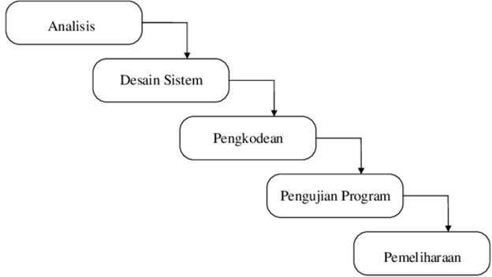
Berikut adalah ilustrasi tahapan Model Waterfall yang digunakan dalam penelitian ini:

1. Analisis Kebutuhan (Analysis)
Pada tahap ini dilakukan identifikasi dan analisis kebutuhan sistem yang akan dibangun. Proses analisis dilakukan berdasarkan hasil observasi, wawancara, studi pustaka, dan dokumentasi yang telah dilakukan sebelumnya. Analisis kebutuhan bertujuan untuk mengetahui kebutuhan pengguna terhadap sistem pakar yang mampu melakukan deteksi tingkat depresi, kecemasan, dan stres secara cepat dan mudah melalui media web.
Kebutuhan yang dianalisis meliputi kebutuhan pengguna, kebutuhan perangkat lunak, kebutuhan perangkat keras, data gejala yang digunakan dalam metode DASS, serta kebutuhan fungsional dan non-fungsional sistem.

2. Desain Sistem (System Design)
Tahap desain sistem dilakukan setelah seluruh kebutuhan sistem berhasil diidentifikasi. Pada tahap ini dibuat rancangan sistem yang meliputi perancangan basis data, perancangan antarmuka pengguna (user interface), diagram UML seperti Use Case Diagram, Activity Diagram, Sequence Diagram, dan Class Diagram.
Selain itu, dilakukan juga perancangan struktur menu, alur proses deteksi, serta rancangan penyimpanan data hasil deteksi pengguna. Hasil dari tahap ini menjadi pedoman dalam proses pembangunan sistem.

3. Pengkodean (Coding)
Pada tahap pengkodean dilakukan implementasi hasil desain sistem ke dalam bentuk program. Sistem dikembangkan menggunakan bahasa pemrograman PHP, HTML, CSS, dan JavaScript dengan database MySQL.
Pada tahap ini dibuat fitur-fitur utama sistem seperti halaman login, pengelolaan data gejala, pengelolaan pertanyaan DASS, proses deteksi tingkat depresi, kecemasan, dan stres, penyimpanan hasil deteksi, serta penyajian hasil kepada pengguna dalam bentuk informasi yang mudah dipahami.

4. Pengujian Sistem (Testing)
Setelah proses pengkodean selesai, sistem akan diuji untuk memastikan seluruh fungsi berjalan dengan baik sesuai kebutuhan pengguna. Pengujian dilakukan menggunakan metode Black Box Testing yang berfokus pada pengujian fungsi sistem tanpa melihat kode program.
Pengujian dilakukan pada setiap fitur sistem seperti proses login, pengisian data pengguna, proses deteksi, penyimpanan data hasil deteksi, dan tampilan laporan hasil deteksi. Tahap ini bertujuan untuk menemukan kesalahan atau bug sehingga dapat diperbaiki sebelum sistem digunakan.

5. Pemeliharaan Sistem (Maintenance)
Tahap pemeliharaan dilakukan setelah sistem selesai dikembangkan dan digunakan. Pemeliharaan bertujuan untuk memperbaiki kesalahan yang mungkin ditemukan saat sistem digunakan, melakukan pembaruan data, serta meningkatkan kinerja sistem agar tetap berjalan dengan baik.
Selain itu, pemeliharaan juga dilakukan untuk menyesuaikan sistem dengan kebutuhan pengguna yang mungkin berkembang di masa mendatang sehingga sistem pakar tetap dapat digunakan secara optimal.

BAB IV
HASIL DAN PEMBAHASAN
Pada bab ini dibahas mengenai hasil penelitian berupa implementasi sistem pakar deteksi tingkat depresi, kecemasan, dan stres menggunakan metode Depression Anxiety Stress Scale (DASS-21) berbasis web. Penjelasan dalam bab ini mencakup perancangan sistem yang mendalam, implementasi sistem yang meliputi database, kode program, antarmuka pengguna, diagram alur operasional sistem, serta pengujian sistem yang dilakukan menggunakan metode Black Box Testing.
4.1 Perancangan Sistem
Perancangan sistem merupakan tahapan penting untuk memetakan kebutuhan fungsional dan non-fungsional ke dalam representasi logis sebelum dilakukan implementasi kode program. Perancangan ini didasarkan pada metode DASS-21 yang mendeteksi tiga aspek kondisi psikologis, yaitu depresi, kecemasan, dan stres.
4.1.1 Deskripsi Kasus DASS-21 (Kondisi Kesehatan Mental)
Metode DASS-21 merupakan instrumen pengukuran psikologis yang terdiri dari 21 item pertanyaan singkat. Setiap pertanyaan merepresentasikan gejala tertentu yang dialami pengguna dalam satu minggu terakhir. 21 pertanyaan ini terbagi menjadi 3 kategori gangguan emosional, masing-masing terdiri dari 7 pertanyaan, yaitu:
1. Pembagian Kategori Gejala: Indikator gejala depresi dirancang untuk mengukur kondisi suasana hati yang buruk, hilangnya minat, dan perasaan putus asa. Indikator gejala kecemasan mengukur respon fisiologis, kecemasan situasional, dan perasaan panik subjektif. Sementara itu, indikator stres mengukur tingkat kesulitan bersantai, ketegangan saraf, kemudahan tersinggung, dan reaksi berlebihan terhadap suatu situasi.
Tabel 4.1 Gejala DASS-21 Berdasarkan Kategori
No | Kode Gejala | Pernyataan Gejala (DASS-21 Item) | Kategori Aspek
1 | G001 | Saya merasa sulit untuk menenangkan diri. | Stres
2 | G002 | Saya menyadari mulut saya terasa kering. | Kecemasan
3 | G003 | Saya sama sekali tidak dapat merasakan perasaan positif. | Depresi
4 | G004 | Saya mengalami kesulitan bernapas padahal tidak sedang melakukan aktivitas fisik. | Kecemasan
5 | G005 | Saya merasa kesulitan untuk berinisiatif melakukan sesuatu. | Depresi
6 | G006 | Saya cenderung bereaksi berlebihan terhadap suatu situasi. | Stres
7 | G007 | Saya pernah mengalami gemetar (misal: di tangan). | Kecemasan
8 | G008 | Saya merasa telah menghabiskan banyak energi karena merasa cemas. | Stres
9 | G009 | Saya merasa khawatir dengan situasi dimana saya mungkin menjadi panik dan mempermalukan diri sendiri. | Kecemasan
10 | G010 | Saya merasa tidak ada hal yang dapat saya harapkan. | Depresi
11 | G011 | Saya menyadari bahwa saya mudah merasa gelisah. | Stres
12 | G012 | Saya merasa sulit untuk bersantai. | Stres
13 | G013 | Saya merasa sedih dan tertekan. | Depresi
14 | G014 | Saya merasa tidak sabar dengan apapun yang menghalangi hal yang sedang saya lakukan. | Stres
15 | G015 | Saya merasa hampir panik. | Kecemasan
16 | G016 | Saya tidak dapat merasa antusias terhadap apapun. | Depresi
17 | G017 | Saya merasa bahwa saya tidak berharga. | Depresi
18 | G018 | Saya merasa mudah tersinggung. | Stres
19 | G019 | Saya menyadari perubahan detak jantung padahal tidak sedang melakukan aktivitas fisik. | Kecemasan
20 | G020 | Saya merasa takut tanpa alasan yang jelas. | Kecemasan
21 | G021 | Saya merasa hidup ini tidak berarti. | Depresi

Untuk setiap pertanyaan, pengguna memberikan jawaban berupa skala nilai 0 sampai 3 dengan opsi sebagai berikut:
0: Tidak pernah sama sekali.
1: Kadang-kadang (atau beberapa kali).
2: Sering (atau cukup sering).
3: Sangat sering (atau hampir setiap saat).
Setelah seluruh jawaban terkumpul, skor untuk masing-masing kategori dijumlahkan secara terpisah. Karena instrumen DASS-21 merupakan versi singkat dari DASS-42, maka total skor mentah dari masing-masing kategori harus dikalikan dengan konstanta 2 untuk mendapatkan skor setara DASS-42. Klasifikasi tingkat keparahan didasarkan pada tabel berikut:
Tabel 4.2 Rentang Klasifikasi Skor DASS-21
Kategori Aspek | Normal | Ringan | Sedang | Parah | Sangat Parah
Depresi | 0 - 9 | 10 - 13 | 14 - 20 | 21 - 27 | >= 28
Kecemasan | 0 - 7 | 8 - 9 | 10 - 14 | 15 - 19 | >= 20
Stres | 0 - 14 | 15 - 18 | 19 - 25 | 26 - 33 | >= 34

Simulasi Perhitungan Skor DASS-21: Misalkan pengguna memberikan respon jawaban untuk 7 item gejala Depresi sebagai berikut: G003=2, G005=1, G010=0, G013=2, G016=1, G017=2, G021=1. Total skor mentah untuk depresi adalah 2+1+0+2+1+2+1 = 9. Skor akhir depresi dihitung dengan mengalikan skor mentah dengan 2, yaitu 9 * 2 = 18. Merujuk pada Tabel 4.2, skor 18 berada dalam rentang 14-20, sehingga pengguna tersebut diklasifikasikan berada pada tingkat Depresi Sedang.
4.1.2 Analisis Kebutuhan Sistem
Analisis kebutuhan sistem memetakan fungsionalitas utama yang harus dimiliki oleh aplikasi (kebutuhan fungsional) serta spesifikasi perangkat keras dan lunak pendukung (kebutuhan non-fungsional).
Tabel 4.3 Kebutuhan Fungsional Sistem
Aktor | Kebutuhan Fungsional (Fitur & Menu)
Admin | 1. Melakukan login dan logout untuk mengamankan sesi admin.  2. Mengakses halaman dashboard admin yang menampilkan ringkasan data.  3. Melakukan pengelolaan data pertanyaan/gejala DASS-21 (Create, Read, Update, Delete) pada tabel gejala dan kategori_gejala.  4. Mengganti password akun admin.
Pengguna (User) | 1. Mengakses halaman beranda yang berisi informasi dasar kesehatan mental.  2. Melakukan tes mandiri dengan menjawab 21 pertanyaan DASS-21 secara bertahap.  3. Melihat hasil evaluasi yang menyajikan skor, tingkat keparahan (depresi, kecemasan, stres), deskripsi kondisi, dan rekomendasi awal.  4. Mengakses menu Pusat Ketenangan untuk mendengarkan audio meditasi yang menenangkan.  5. Mengakses menu Kontak Darurat untuk melihat nomor hotline bantuan darurat kesehatan mental.  6. Mengakses menu Tentang Kami untuk melihat profil pembuat sistem.

Tabel 4.4 Kebutuhan Non-Fungsional Sistem
Kategori Kebutuhan | Spesifikasi Minimal / Deskripsi
Perangkat Keras (Hardware) | PC/Laptop dengan Processor Intel Core i3 (atau setara), RAM 4 GB, dan media penyimpanan SSD 256 GB untuk menunjang kelancaran eksekusi web server lokal.
Perangkat Lunak (Software) | Sistem Operasi Windows/Linux/MacOS, PHP versi 8.1 ke atas, Web Server Apache/php -S, database MariaDB/MySQL, Visual Studio Code sebagai editor kode, dan Web Browser modern (Google Chrome, Mozilla Firefox, Microsoft Edge).
Keamanan (Security) | Akses ke halaman administrator dienkripsi menggunakan hashing password (bcrypt/password_default) dan dilindungi oleh pengelolaan sesi PHP (session_start) untuk mencegah akses ilegal.
Ketergunaan (Usability) | Antarmuka sistem dirancang responsif menggunakan CSS modern dan Tailwind CSS agar dapat menyesuaikan dengan layar desktop maupun perangkat seluler secara optimal.

4.1.3 Unified Modelling Language (UML)
Unified Modelling Language (UML) digunakan untuk mendefinisikan interaksi pelaku (aktor) terhadap fungsi sistem melalui Use Case Diagram, serta memvisualisasikan alur aktivitas melalui Activity Diagram.
1. Use Case Diagram: Use Case Diagram menggambarkan interaksi antara dua aktor (Pengguna dan Admin) dengan fungsionalitas yang disediakan oleh aplikasi MentalHealth. Pengguna berinteraksi dengan menu publik seperti Tes Mandiri, Hasil Tes, Pusat Ketenangan, Kontak Darurat, dan Tentang Kami. Admin mengelola data gejala dan kategori gejala di database setelah melewati otentikasi login.
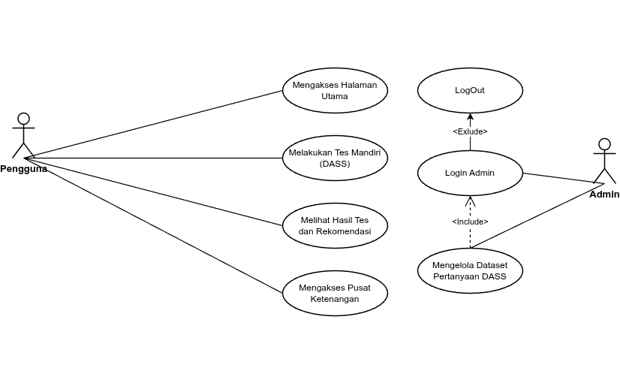
Gambar 4.1 Use Case Diagram Sistem Pakar MentalHealth
Activity Diagram menggambarkan detail langkah-langkah aktivitas yang terjadi antara aktor dan sistem untuk menu-menu utama:
a. Activity Diagram Tes Mandiri: Menggambarkan alur aktivitas ketika pengguna mengisi tes mandiri DASS-21 secara interaktif. Alur ini dimulai ketika pengguna memilih menu skrining mandiri pada navbar. Sistem merespons dengan menampilkan halaman pengantar tes mandiri yang memuat petunjuk pengerjaan. Saat pengguna mengeklik tombol 'Mulai Skrining Sekarang', sistem akan menghancurkan data sesi jawaban lama (jika ada), menginisialisasi parameter pengisian baru di server, dan memuat data pertanyaan ke-1 dari database. Pengguna kemudian membaca butir pertanyaan yang disajikan dan memilih salah satu opsi nilai jawaban dari skala 0 sampai 3. Sistem menangkap input jawaban tersebut dan menyimpannya ke dalam array $_SESSION PHP. Sistem selanjutnya memeriksa apakah pertanyaan tersebut merupakan butir terakhir (ke-21). Jika belum mencapai pertanyaan terakhir, nomor parameter pertanyaan akan ditingkatkan (increment) dan sistem menampilkan pertanyaan berikutnya. Namun, jika pengguna sudah menjawab pertanyaan ke-21, sistem secara otomatis akan mengkalkulasi akumulasi skor depresi, kecemasan, dan stres, mengalikan total skor mentah dengan konstanta 2, lalu mencocokkannya dengan tabel rentang klasifikasi tingkat keparahan DASS-21. Hasil akhir klasifikasi beserta saran rekomendasi tindakan awal kemudian disajikan kepada pengguna di halaman hasil tes.
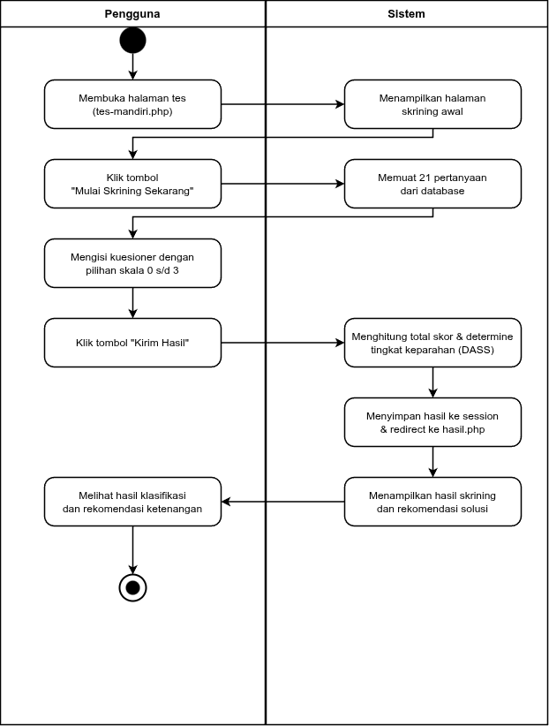
Gambar 4.2 Activity Diagram Tes Mandiri Pengguna
b. Activity Diagram Pusat Ketenangan: Menggambarkan alur aktivitas ketika pengguna mengakses dan memainkan konten audio relaksasi di halaman Pusat Ketenangan. Alurnya diawali ketika pengguna memilih menu Pusat Ketenangan di bilah navigasi utama. Sistem menanggapi dengan mengambil daftar berkas musik meditasi yang tersedia di direktori server dan merendernya dalam bentuk kartu daftar putar di halaman web. Pengguna memilih trek musik yang diminati dan mengeklik tombol putar (Play). Sistem mengaktifkan komponen pemutar media HTML5 bawaan browser klien untuk mengalirkan (streaming) berkas audio tersebut. Pengguna memiliki kendali penuh untuk melakukan jeda (Pause), memutar ulang dari awal, mengatur volume suara, atau mengalihkan ke trek audio lainnya sesuai keinginan.
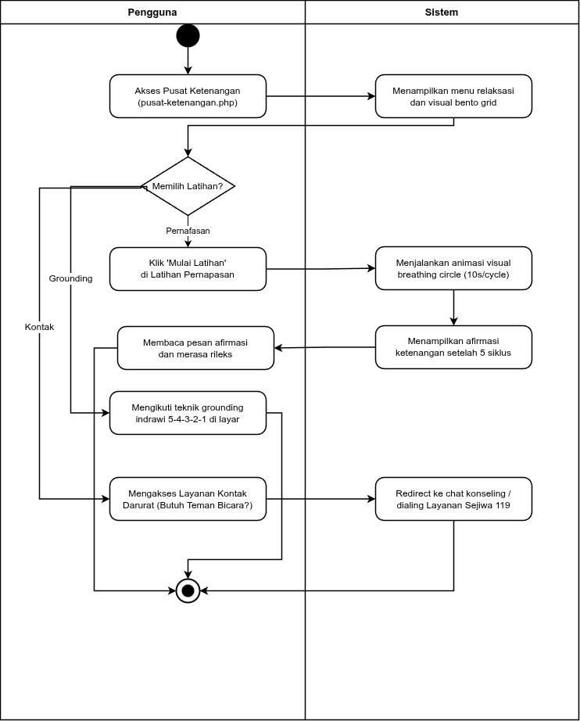
Gambar 4.3 Activity Diagram Pusat Ketenangan Pengguna
c. Activity Diagram Login Admin: Menggambarkan alur proses validasi otentikasi admin. Alur ini dimulai ketika aktor admin mengakses tautan halaman login administrator. Sistem merespons dengan menyajikan form login yang memiliki kolom isian username dan password. Admin memasukkan data kredensialnya dan mengeklik tombol login. Sistem mengambil data kiriman POST, melakukan sanitasi karakter guna mengamankan input, kemudian mengeksekusi query untuk mencari data username pada tabel admin_users di basis data MySQL. Apabila username terdaftar, sistem akan melakukan verifikasi password menggunakan fungsi password_verify terhadap string hash yang tersimpan di database. Jika lolos verifikasi, sistem mengeset variabel session admin terotentikasi dan mengalihkan halaman browser ke dashboard admin. Sebaliknya, jika username tidak ditemukan atau password tidak cocok, sistem akan memicu pesan peringatan error login gagal dan menampilkan kembali form login kosong.
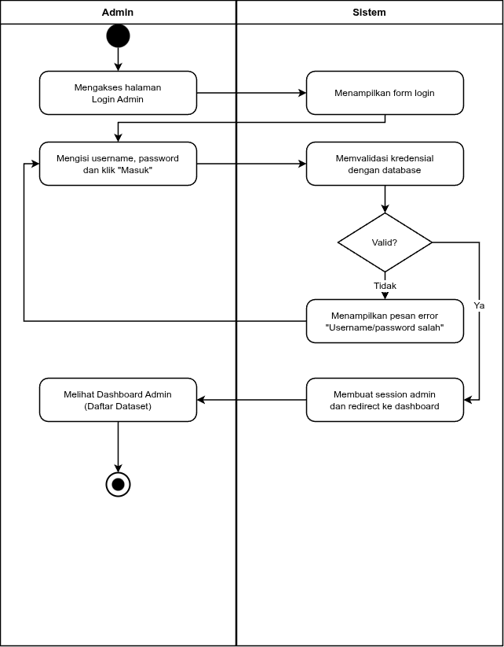
Gambar 4.4 Activity Diagram Login Admin
d. Activity Diagram Kelola Gejala Admin: Menggambarkan alur kerja admin saat melakukan pengelolaan data pertanyaan (Create, Read, Update, Delete) pada tabel gejala di database dengan relasi ke tabel kategori_gejala. Pada fungsi penambahan data (Create), admin mengisi form isian teks pertanyaan, tipe kategori, serta bobot nomor urutan di form tambah, lalu menekan simpan. Sistem memvalidasi data dan menjalankan perintah SQL INSERT INTO gejala untuk memasukkan data baru ke database. Pada fungsi pembaruan data (Update), admin mengeklik tombol edit pada baris pertanyaan terpilih. Sistem mengambil data lama dari database dan menyajikannya di form edit. Admin mengubah data dan menyimpan perubahan, yang mana sistem akan mengeksekusi query SQL UPDATE gejala untuk menyimpan data baru. Pada fungsi penghapusan data (Delete), admin mengeklik ikon hapus pada baris data terpilih. Sistem memunculkan jendela pop-up konfirmasi JavaScript. Apabila admin mengeklik 'OK', sistem mengeksekusi query SQL DELETE FROM gejala WHERE id = ... untuk membuang data dari database dan menyegarkan tampilan tabel dashboard.
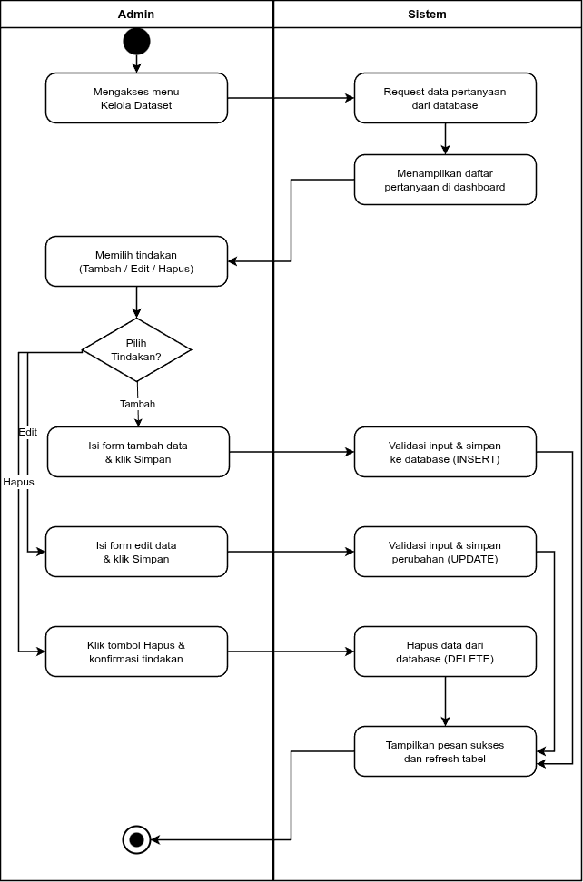
Gambar 4.5 Activity Diagram Kelola Gejala Admin
e. Activity Diagram Logout Admin: Menggambarkan alur proses keluar dari sesi admin dan membersihkan data sesi di server. Proses diawali saat admin yang sedang aktif di panel kontrol mengeklik tombol keluar (Logout) pada sudut panel admin. Sistem menerima permintaan tersebut dan mengeksekusi skrip logout yang berisi perintah session_unset() untuk mengosongkan nilai variabel sesi, dilanjutkan dengan session_destroy() untuk menghancurkan berkas sesi admin yang tersimpan di server. Setelah sesi berhasil dibersihkan sepenuhnya, sistem mengalihkan (redirect) penunjuk halaman browser kembali ke halaman beranda utama publik.
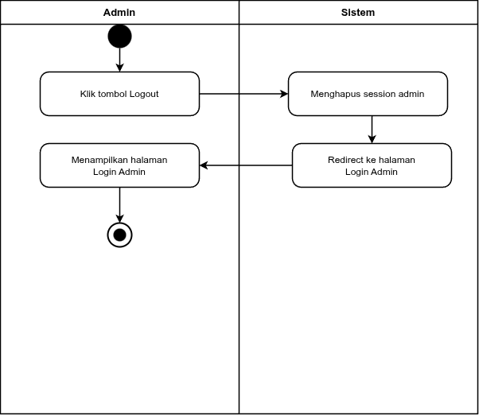
Gambar 4.6 Activity Diagram Logout Admin
4.1.4 Entity Relationship Diagram (ERD)
Entity Relationship Diagram (ERD) menggambarkan struktur logis basis data relasional yang digunakan oleh aplikasi MentalHealth. ERD ini memetakan entitas data dan tipe datanya secara spesifik.
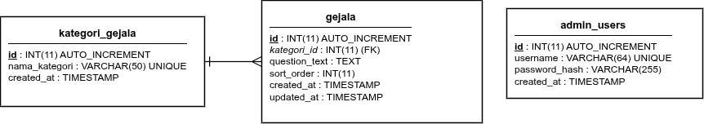
Gambar 4.7 Entity Relationship Diagram (ERD) Basis Data
Struktur penyimpanan data dirancang sederhana namun andal, terdiri dari tiga tabel utama yaitu kategori_gejala (menyimpan kategori gejala), gejala (menyimpan butir pertanyaan DASS-21), dan admin_users (menyimpan kredensial admin).
Tabel 4.5 Struktur Tabel kategori_gejala
No | Field | Type | Size | Keterangan
1 | id | Int | 11 | Identitas kategori gejala (Primary Key)
2 | nama_kategori | Varchar | 50 | Nama kategori gejala (Depresi, Kecemasan, Stres) (Unique)
3 | created_at | Timestamp | - | Waktu pembuatan baris data

Tabel 4.6 Struktur Tabel gejala
No | Field | Type | Size | Keterangan
1 | id | Int | 11 | Identitas gejala (Primary Key)
2 | kategori_id | Int | 11 | ID Kategori Gejala (Foreign Key)
3 | question_text | Text | - | Pertanyaan gejala klinis (kuesioner DASS-21)
4 | sort_order | Int | 11 | Nomor urut penampilan pertanyaan
5 | created_at | Timestamp | - | Waktu pembuatan baris data
6 | updated_at | Timestamp | - | Waktu pembaruan data terakhir

Tabel 4.7 Struktur Tabel admin_users
No | Field | Type | Size | Keterangan
1 | id | Int | 11 | Identitas admin (Primary Key)
2 | username | Varchar | 64 | Username login admin (Unique)
3 | password_hash | Varchar | 255 | Hash password administrator
4 | created_at | Timestamp | - | Waktu pendaftaran akun admin

4.1.5 Arsitektur Program
Arsitektur program menggambarkan peta navigasi dan pembagian fungsionalitas sistem informasi kesehatan mental MentalHealth. Alur navigasi dibagi menjadi dua bagian utama, yaitu arsitektur program untuk panel administrator (admin) dan arsitektur program untuk halaman publik (pengguna).
1. Arsitektur Program Admin: Arsitektur program admin memetakan alur masuk ke sistem melalui otentikasi login, menuju dashboard kontrol utama, dan menyebar ke menu pengelolaan gejala kuesioner DASS-21 (tampil, tambah, edit, hapus) serta fungsi keluar dari sesi admin.
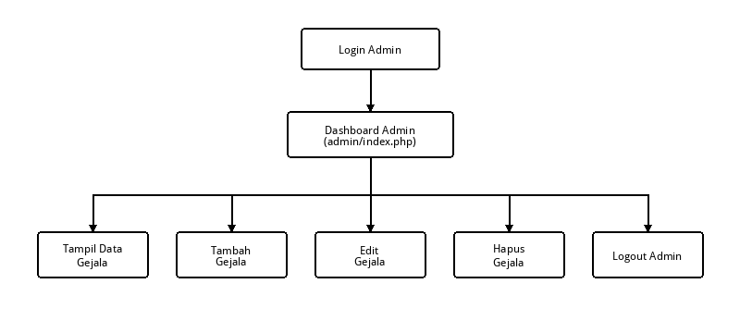
Gambar 4.8 Arsitektur Program Admin
2. Arsitektur Program Pengguna: Arsitektur program pengguna memetakan halaman publik mulai dari halaman beranda utama (home.php) yang menjadi gerbang masuk pengguna untuk mengakses menu skrining mandiri (tes.php), pusat ketenangan (pusat-ketenangan.php), kontak darurat (kontak-darurat.php), tentang kami (tentang-kami.php), serta halaman syarat ketentuan dan kebijakan privasi.
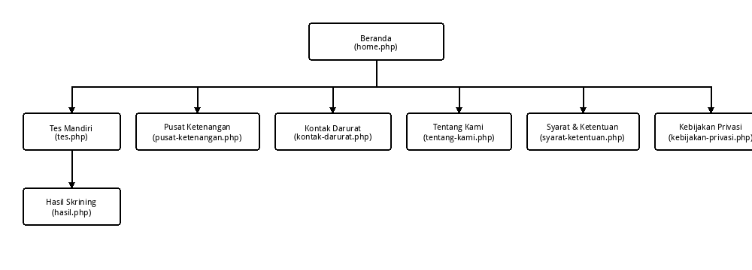
Gambar 4.9 Arsitektur Program Pengguna
4.1.6 Desain Antarmuka Pengguna (Mockup UI)
Desain antarmuka pengguna (user interface) dirancang menggunakan prinsip kesederhanaan, keterbacaan yang tinggi, dan penggunaan warna bertema teduh (seperti emerald dan teal) untuk menciptakan efek psikologis yang menenangkan bagi pengguna.
1. Desain Beranda (Home): Rancangan halaman beranda yang memuat navigasi utama dan penjelasan singkat mengenai tujuan aplikasi.
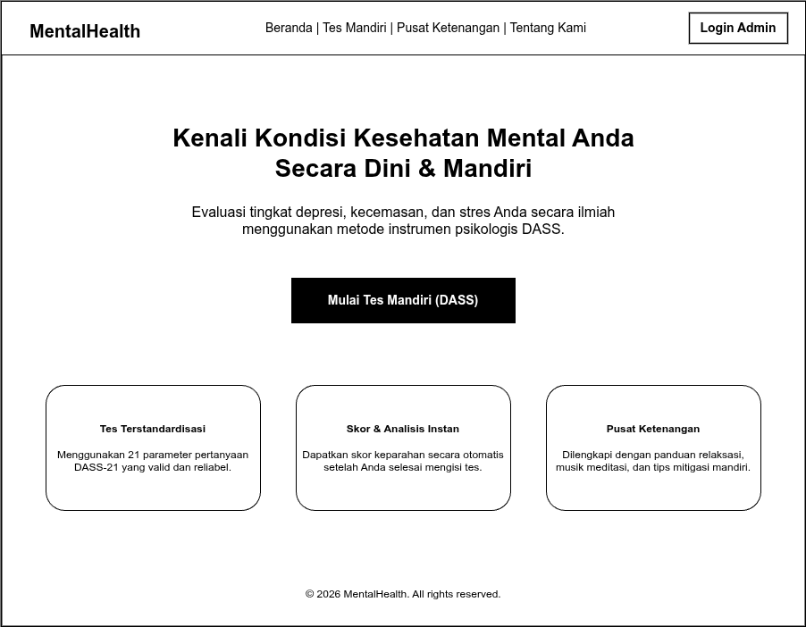
Gambar 4.10 Mockup UI Halaman Beranda
2. Desain Awal Tes Mandiri: Rancangan antarmuka awal sebelum memulai tes mandiri yang memuat petunjuk pengisian.
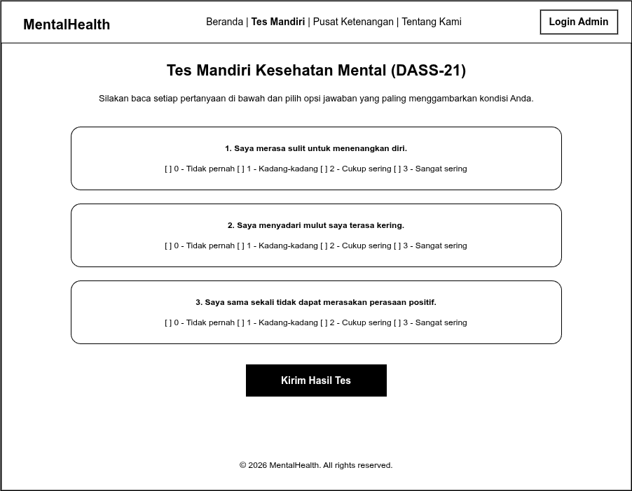
Gambar 4.11 Mockup UI Awal Tes Mandiri
3. Desain Hasil Tes: Rancangan halaman hasil tes yang menyajikan skor berupa angka, tingkat keparahan dalam bentuk tag warna, dan rekomendasi tindakan awal.
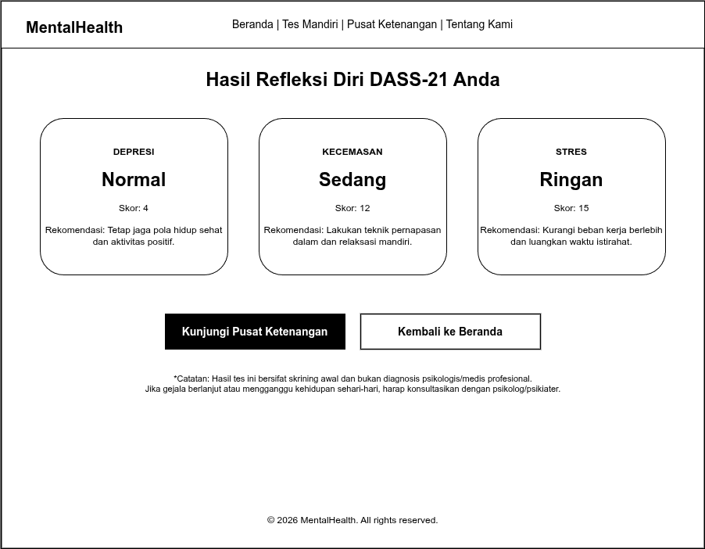
Gambar 4.12 Mockup UI Halaman Hasil Tes
4. Desain Login Admin: Rancangan antarmuka otentikasi login administrator.
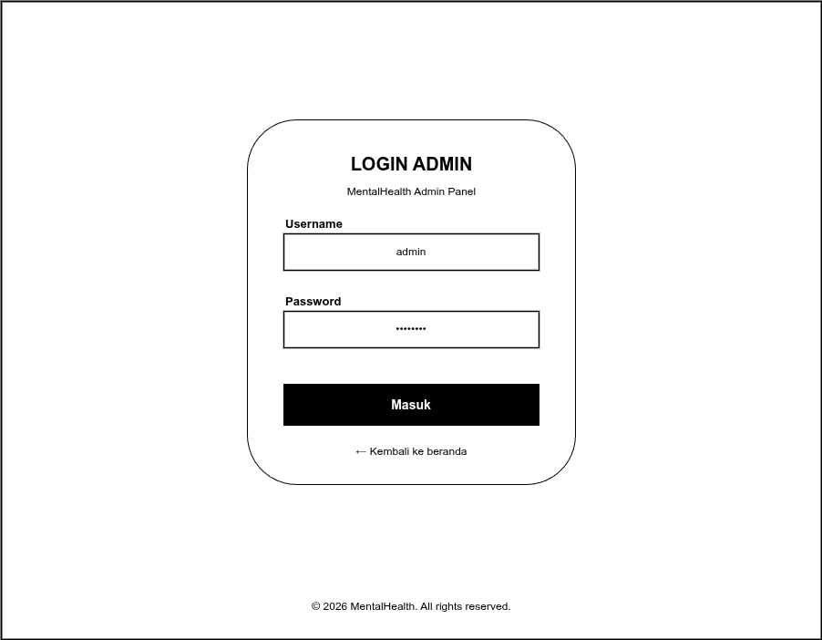
Gambar 4.13 Mockup UI Halaman Login Admin
5. Desain Dashboard Admin: Rancangan panel kontrol administrator untuk melakukan operasi CRUD pada gejala kuesioner.
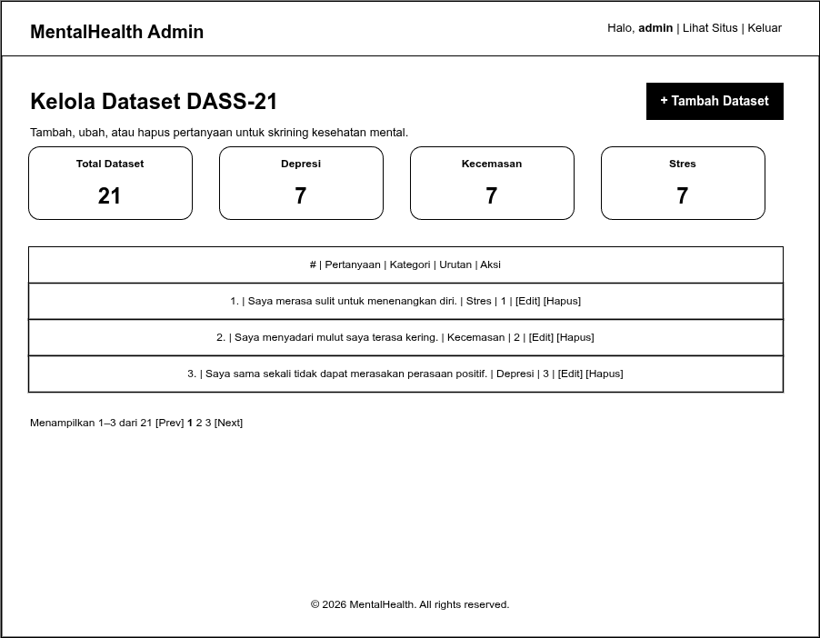
Gambar 4.14 Mockup UI Halaman Dashboard Admin
4.2 Implementasi Sistem
Implementasi sistem memaparkan wujud nyata aplikasi yang telah dikembangkan berdasarkan perancangan sebelumnya. Bagian ini menyajikan visualisasi antarmuka halaman nyata aplikasi serta diagram alur logika pemrograman (*flowcharts*).
4.2.1 Implementasi Antarmuka Pengguna (Halaman Nyata)
Di bawah ini disajikan tampilan antarmuka dari aplikasi MentalHealth yang telah diimplementasikan secara utuh menggunakan HTML, CSS (Tailwind CSS), dan JavaScript di sisi klien, serta PHP di sisi server.
1. Halaman Beranda (Home): Tampilan beranda yang menyajikan navigasi bersih, tajuk utama yang estetik, dan penjelasan singkat mengenai layanan website.
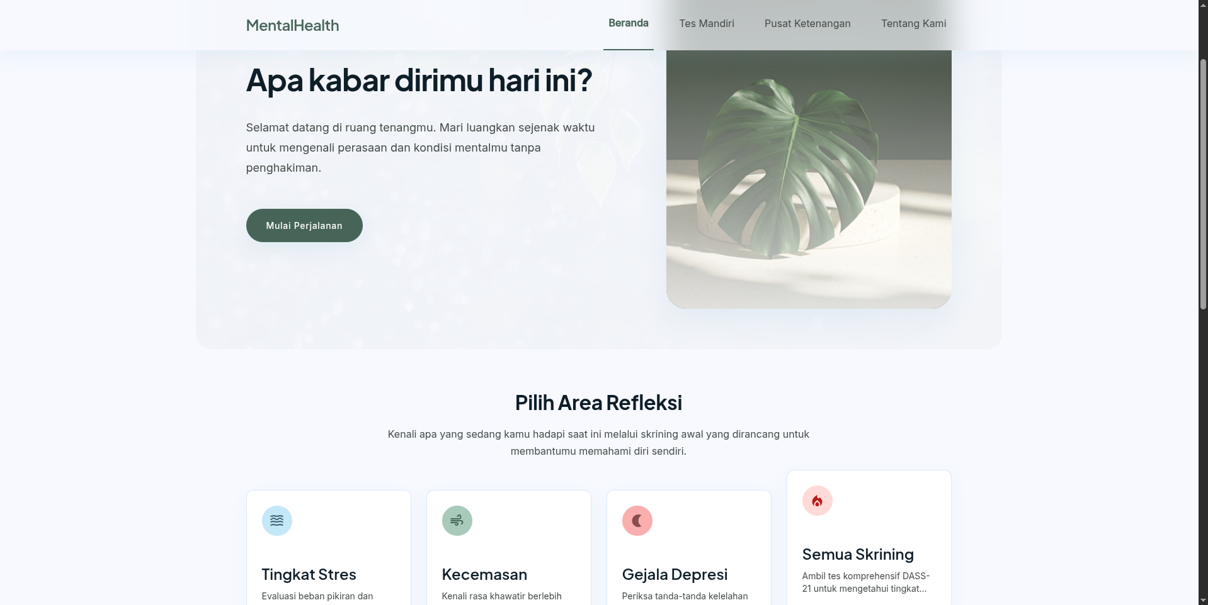
Gambar 4.15 Tampilan Halaman Beranda
2. Halaman Awal Tes Mandiri: Tampilan pengenalan tes mandiri yang memuat penjelasan mengenai metode DASS-21 sebelum pengguna memulai pengisian.
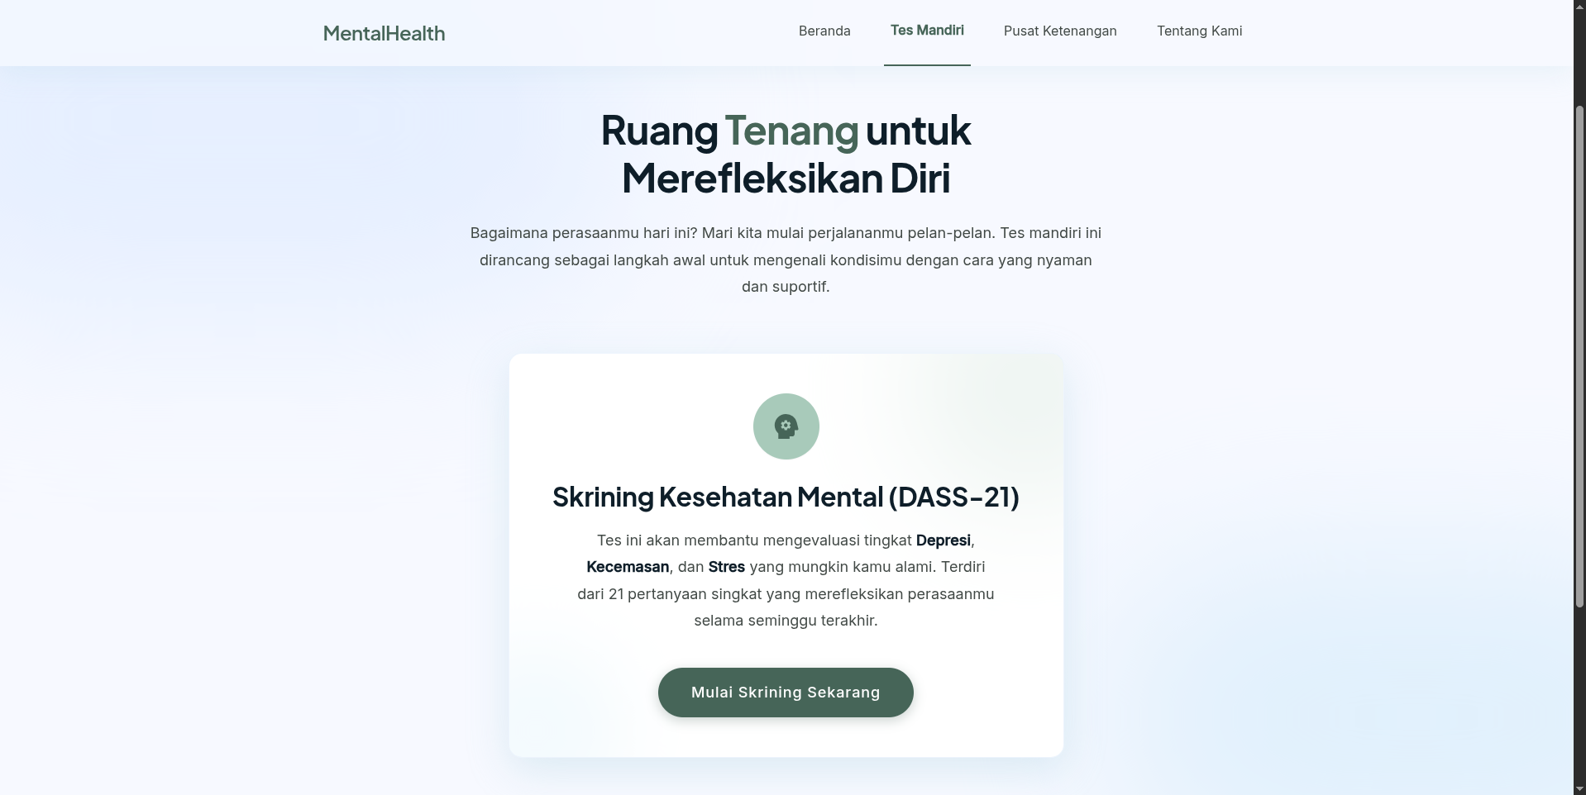
Gambar 4.16 Tampilan Halaman Awal Tes Mandiri
3. Halaman Pengisian Test DASS-21: Tampilan pengisian kuesioner DASS-21 secara interaktif pertanyaan demi pertanyaan dengan indikator kemajuan (progress bar) di bagian atas.
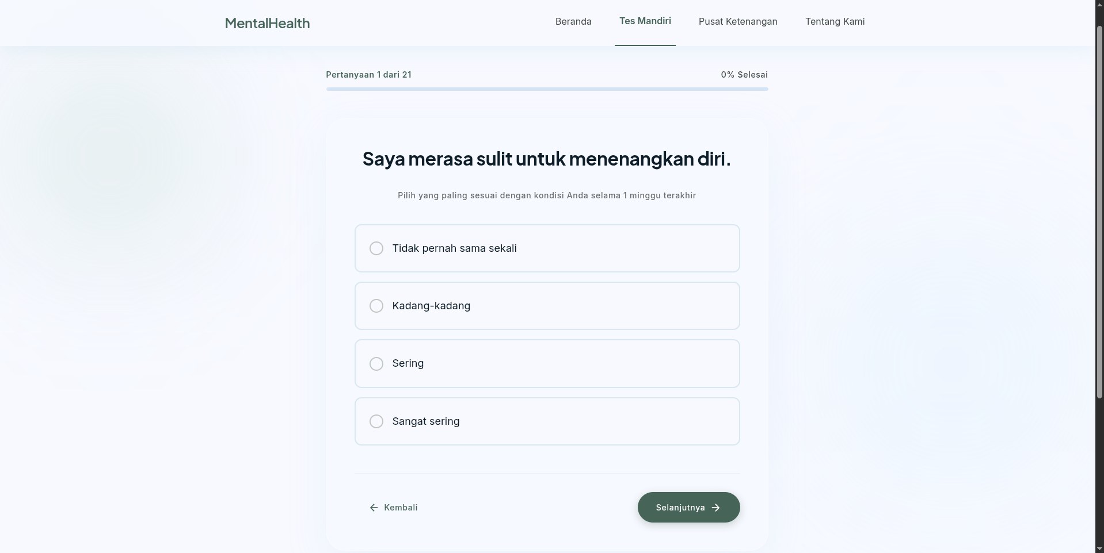
Gambar 4.17 Tampilan Halaman Pengisian Test DASS-21
4. Halaman Hasil Tes: Tampilan hasil evaluasi mandiri yang memperlihatkan nilai skor, tingkatan status kondisi psikologis pengguna, serta rekomendasi awal.
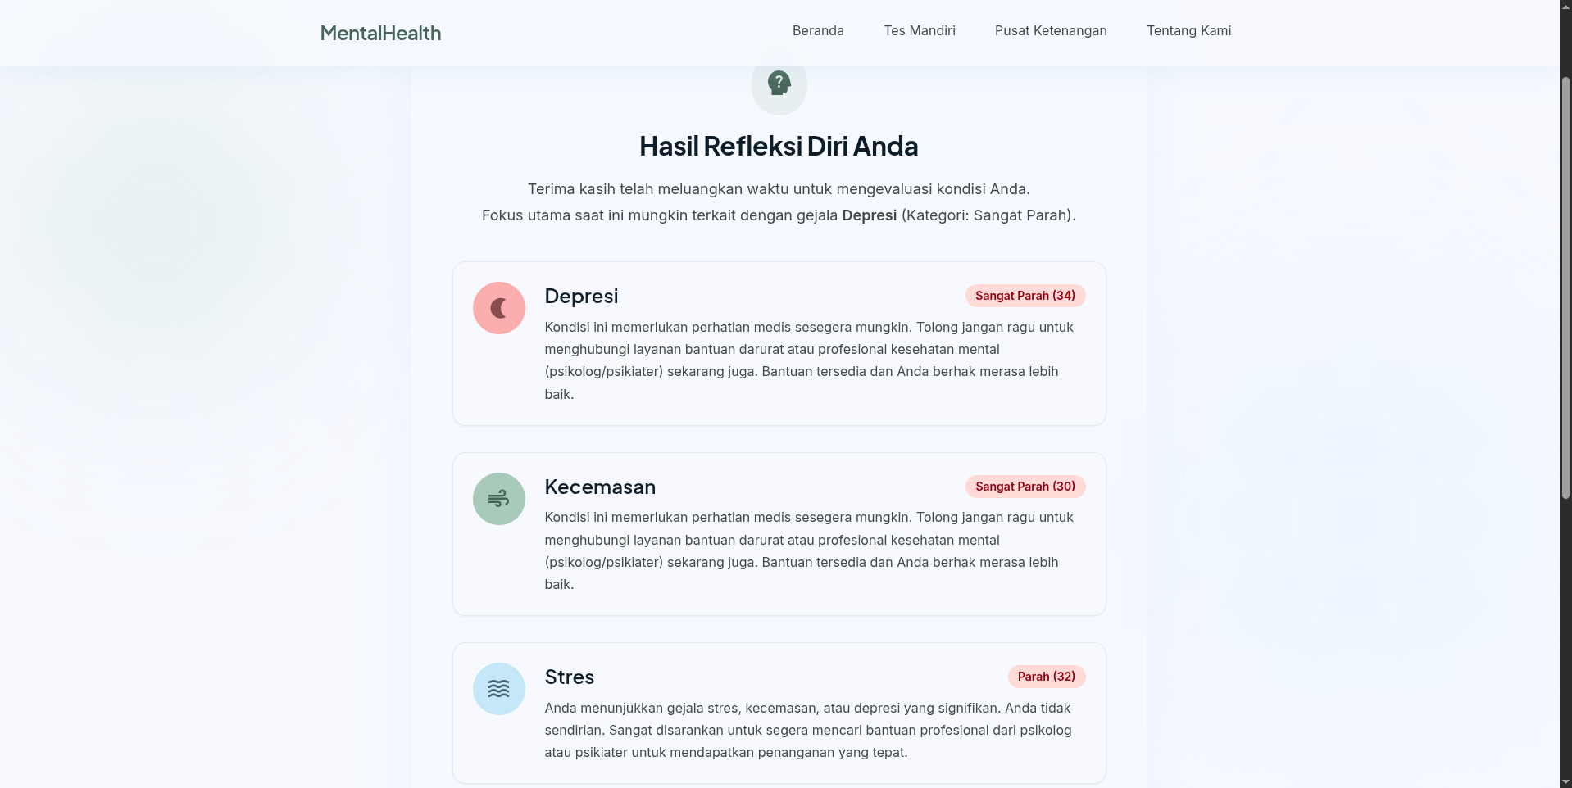
Gambar 4.18 Tampilan Halaman Hasil Tes
5. Halaman Pusat Ketenangan: Tampilan halaman Pusat Ketenangan yang memuat pemutar audio meditasi untuk membantu merelaksasi pikiran.
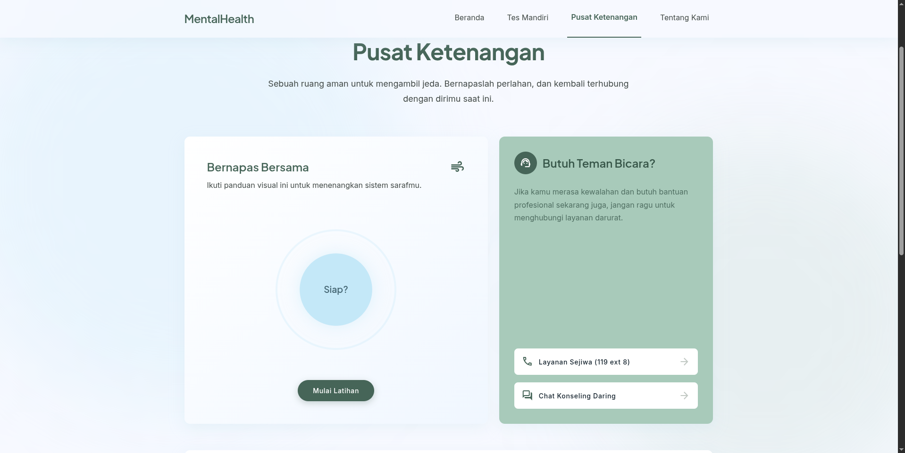
Gambar 4.19 Tampilan Halaman Pusat Ketenangan
6. Halaman Kontak Darurat: Tampilan halaman Kontak Darurat yang menyediakan daftar nomor darurat kesehatan mental terakreditasi.
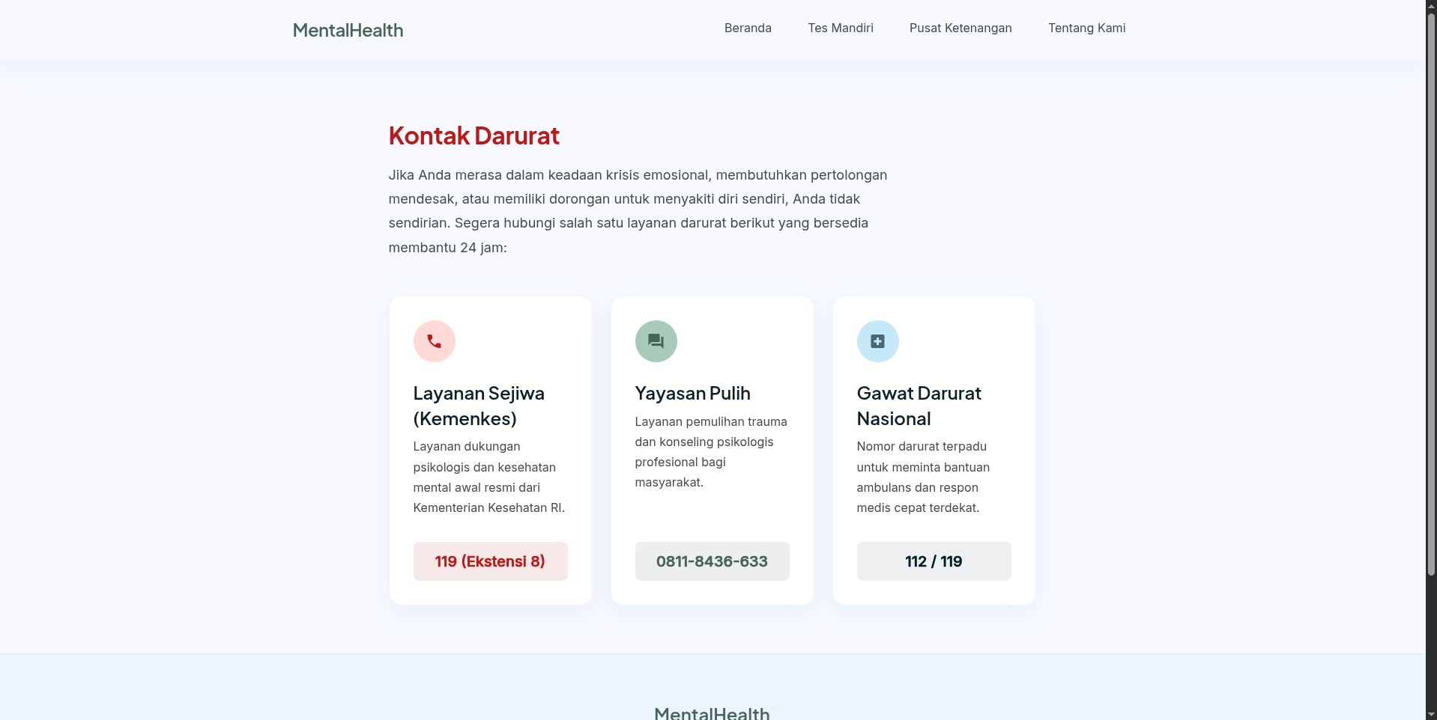
Gambar 4.20 Tampilan Halaman Kontak Darurat
7. Halaman Tentang Kami: Tampilan halaman Tentang Kami yang memuat profil perancang dan pengembang aplikasi.
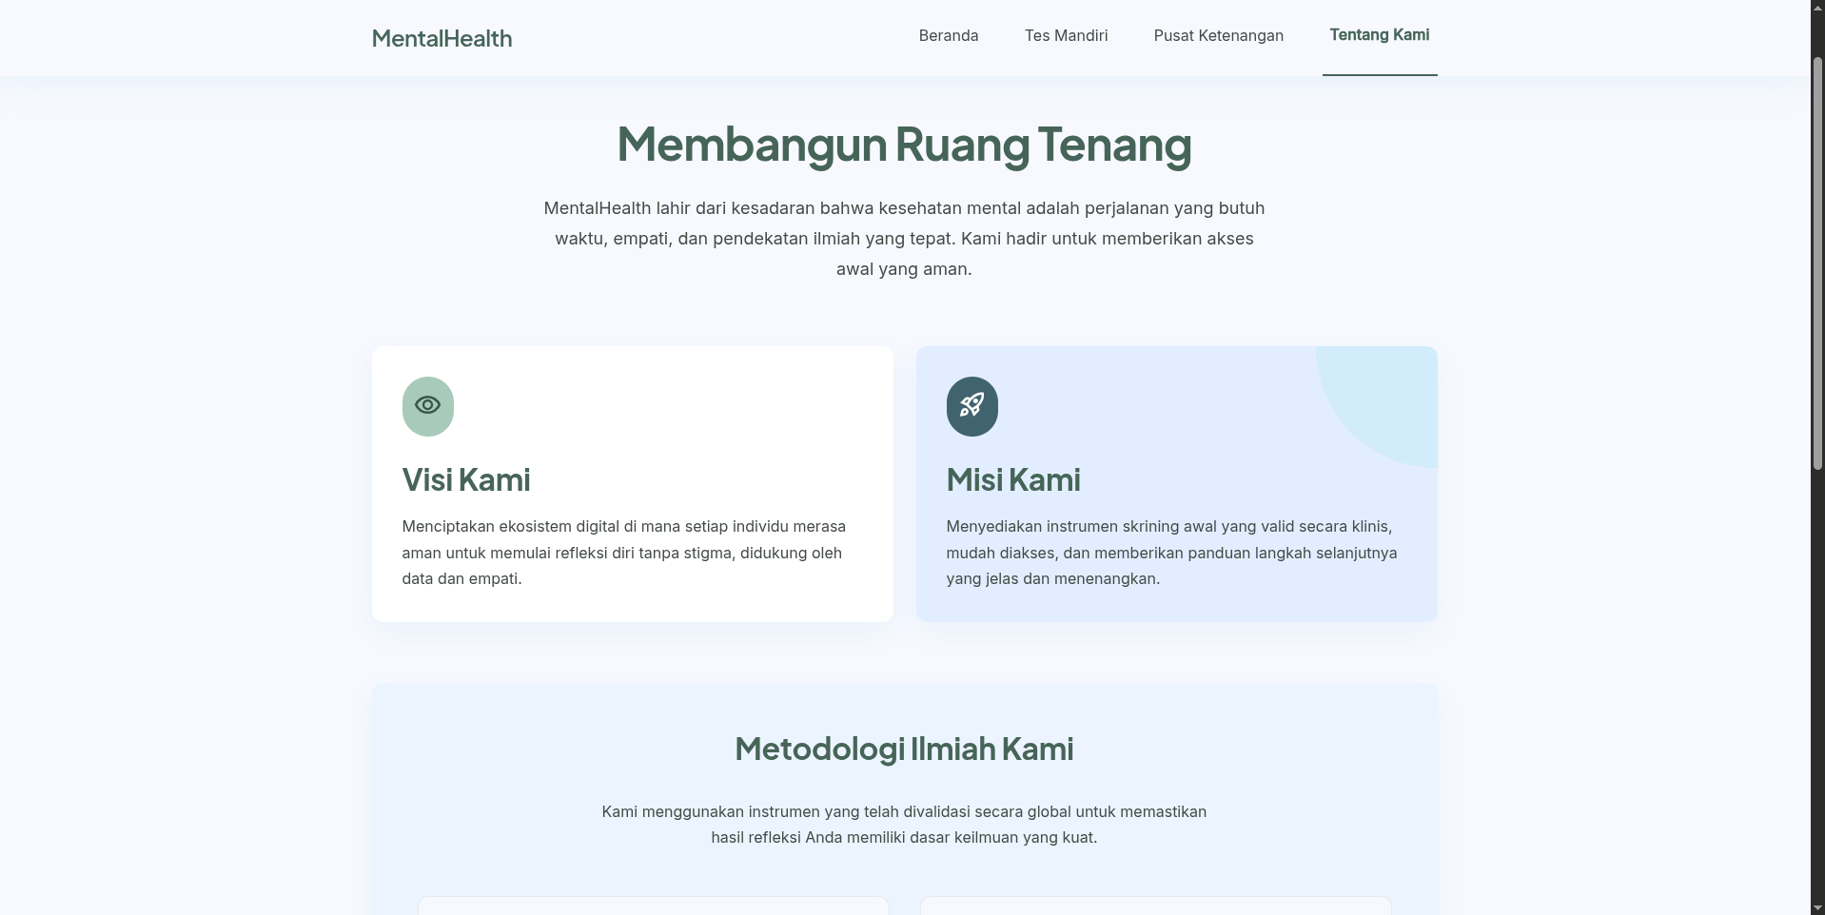
Gambar 4.21 Tampilan Halaman Tentang Kami
8. Halaman Dashboard Admin: Tampilan dashboard utama administrator yang menyajikan tabel data pertanyaan DASS-21.
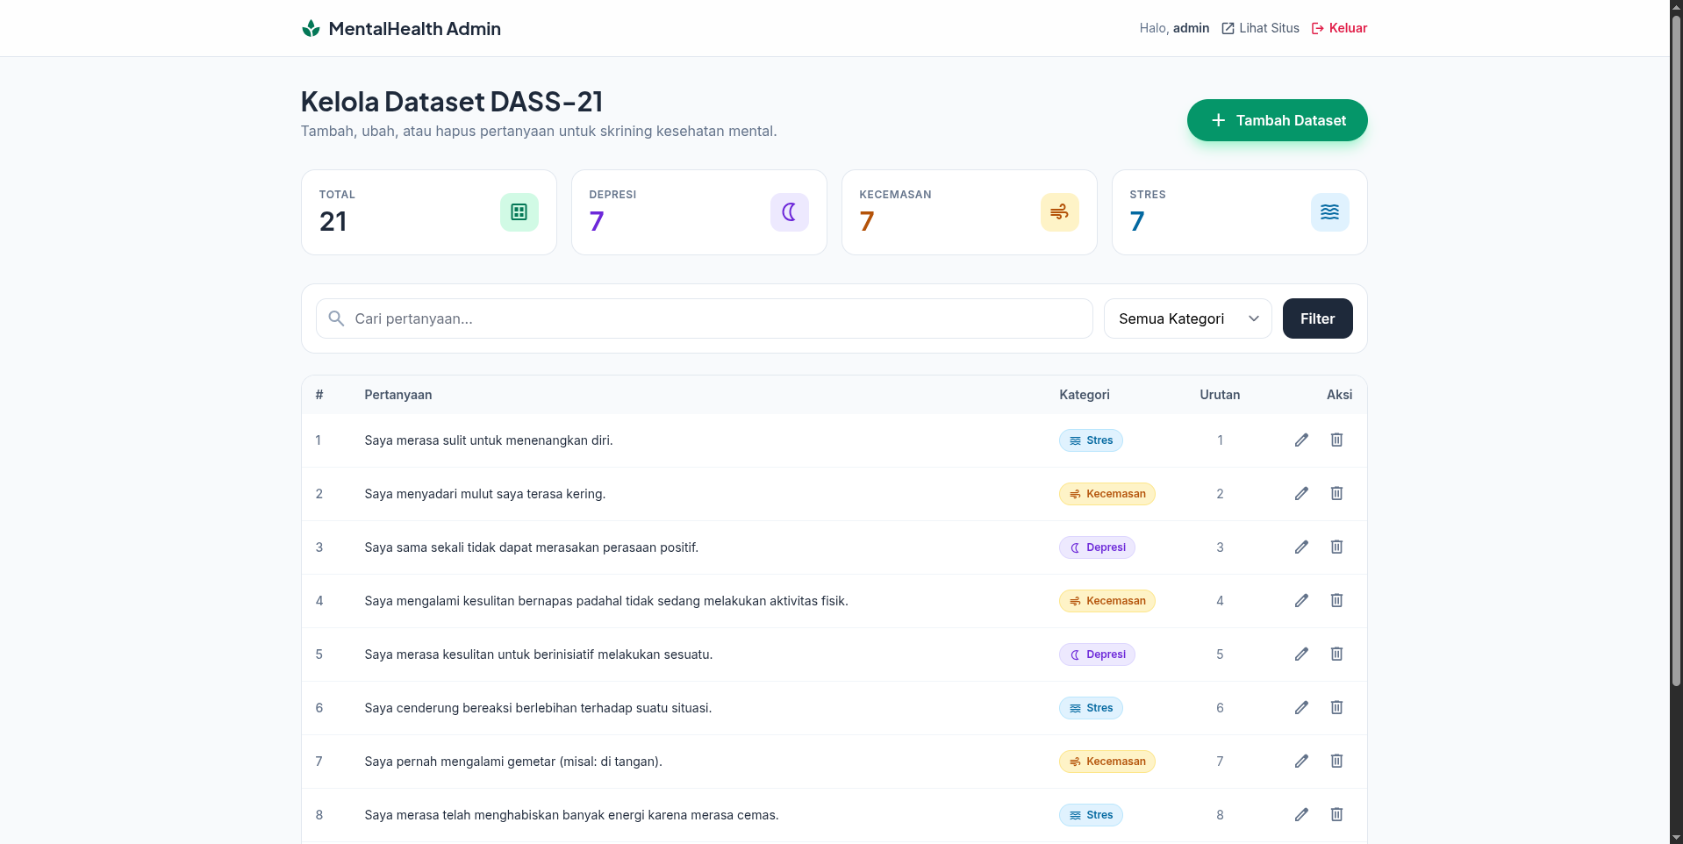
Gambar 4.22 Tampilan Halaman Dashboard Admin
9. Halaman Tambah Data Admin: Tampilan formulir untuk menambahkan butir pertanyaan baru ke dalam basis data.
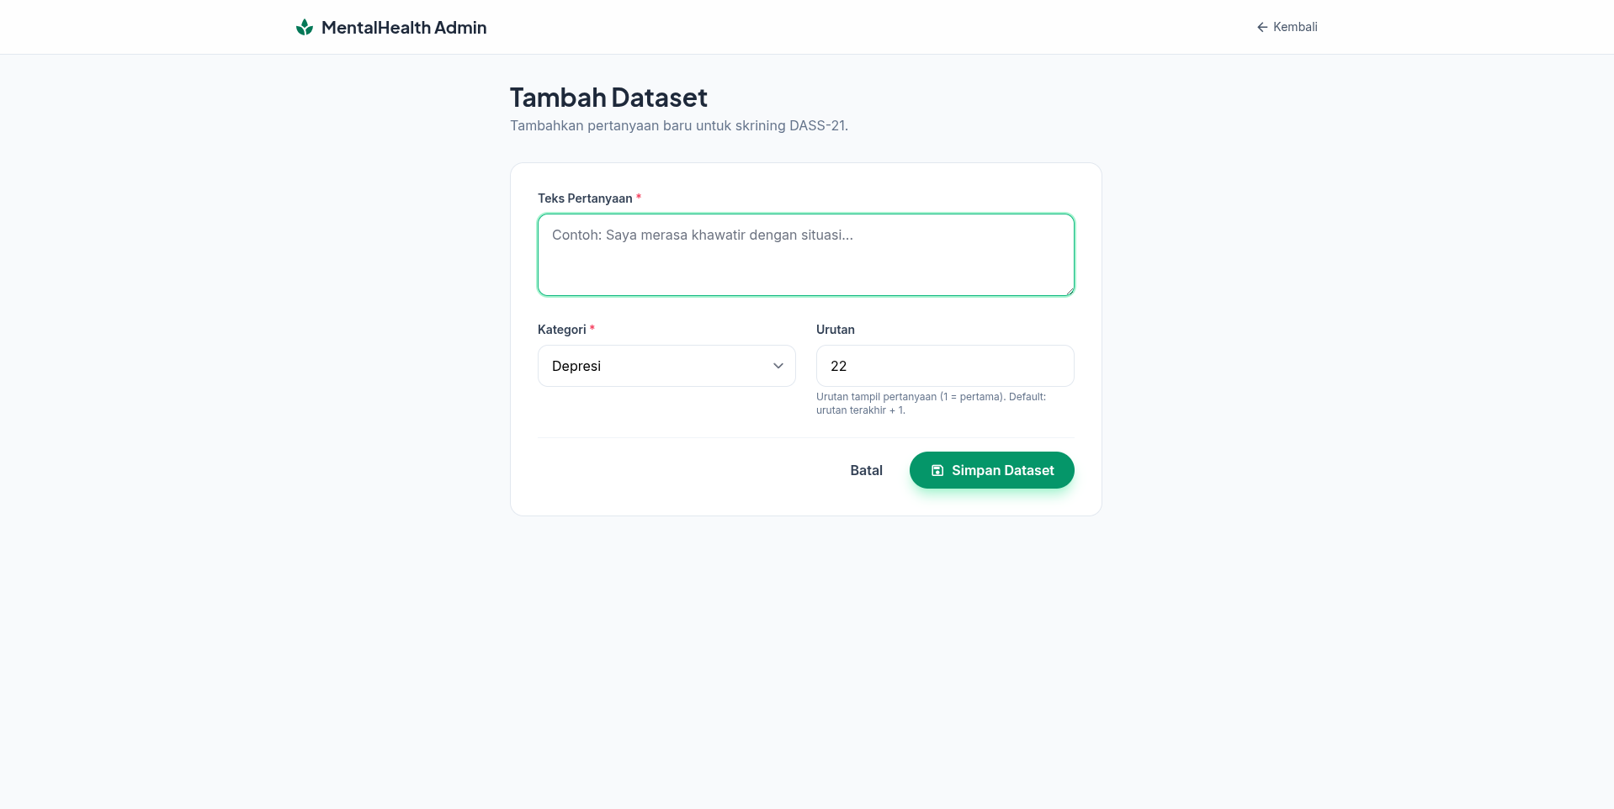
Gambar 4.23 Tampilan Halaman Tambah Data Admin
10. Halaman Update Data Admin: Tampilan formulir pengeditan untuk memperbarui teks atau tipe pertanyaan DASS-21.
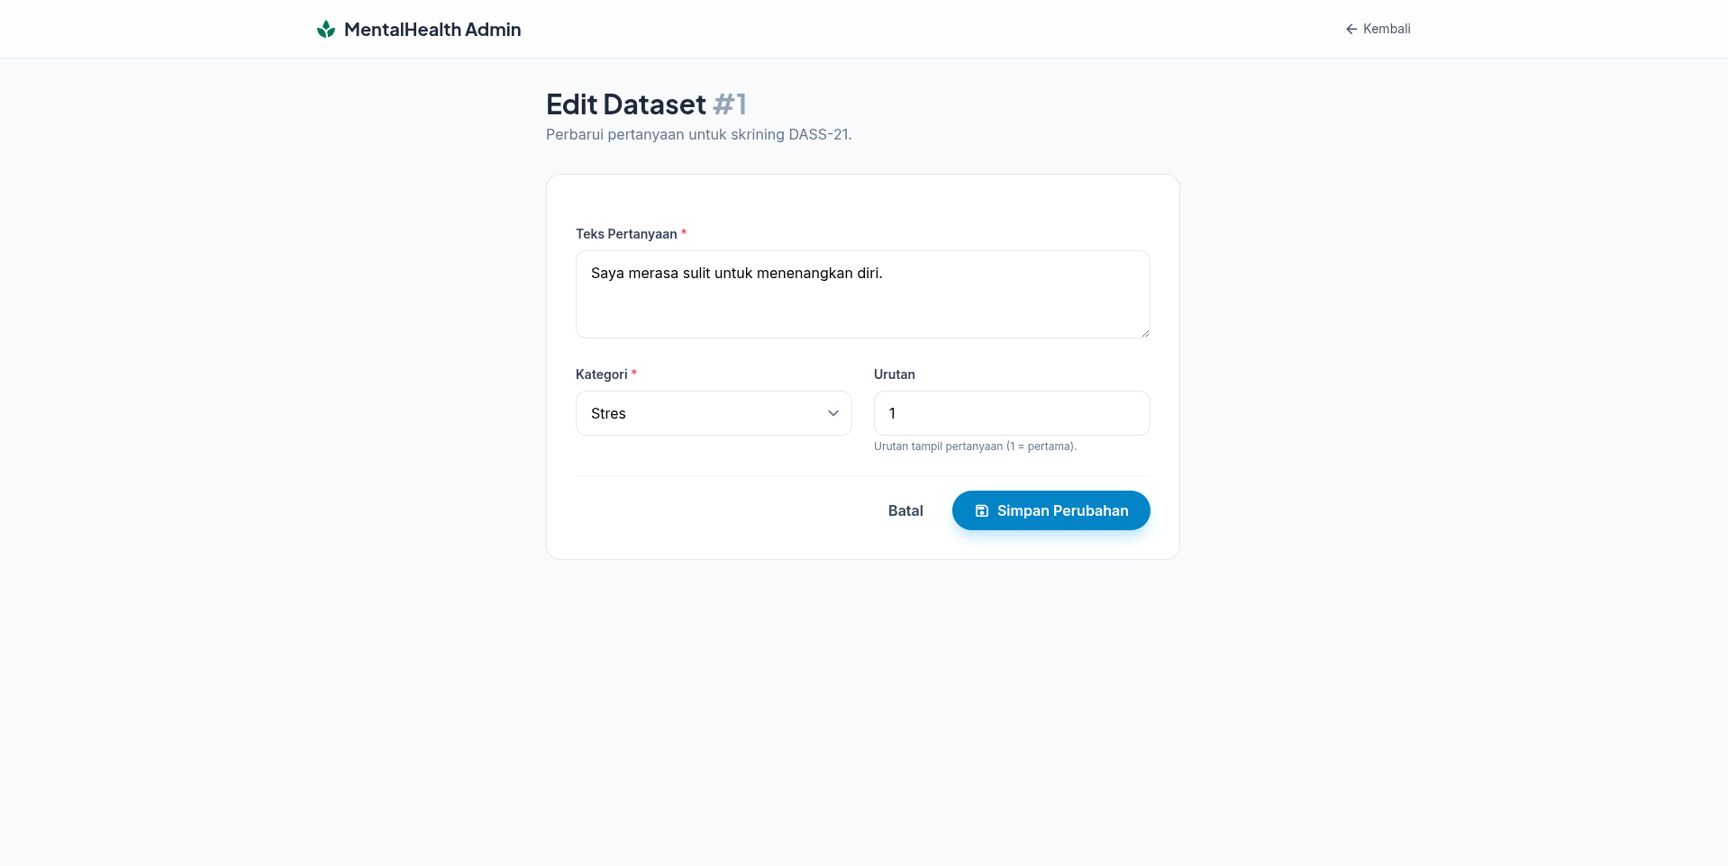
Gambar 4.24 Tampilan Halaman Update Data Admin
4.2.2 Flowchart Sistem
Bagan alir (flowchart) berikut memperinci logika pemrograman operasional, percabangan keputusan, serta aliran pertukaran data yang diimplementasikan di dalam kode program aplikasi, baik di sisi pengguna umum maupun admin:
1. Flowchart Navigasi Pengguna: Flowchart ini menunjukkan bagan navigasi utama yang dapat dilalui oleh pengguna umum saat mengunjungi aplikasi website MentalHealth.
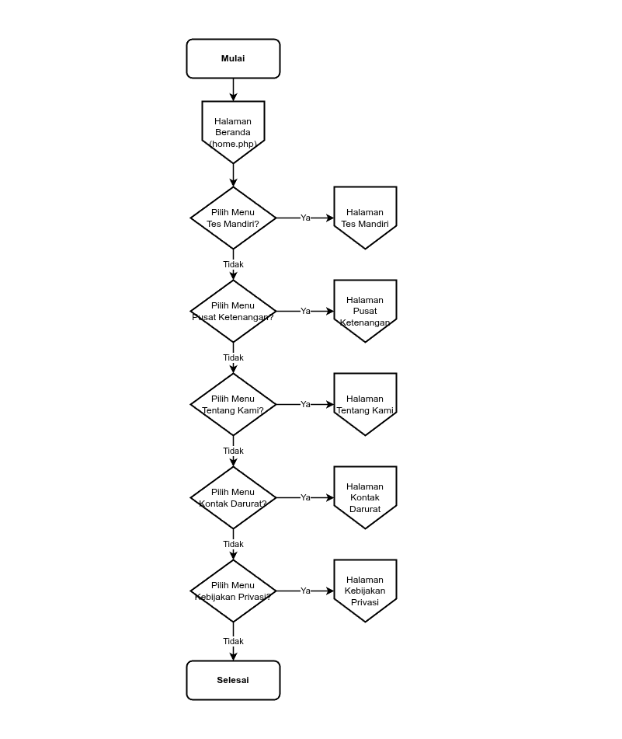
Gambar 4.25 Flowchart Navigasi Pengguna
2. Flowchart Tes Mandiri Pengguna: Flowchart ini menggambarkan langkah demi langkah proses pengisian kuesioner DASS-21 dari pertanyaan ke-1 hingga ke-21, diikuti dengan perhitungan skor dan visualisasi hasil klasifikasi tingkat keparahan.
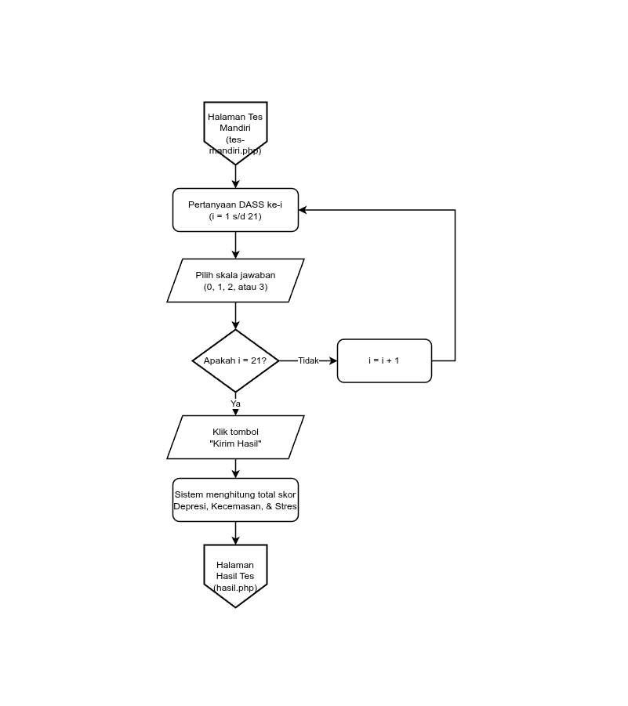
Gambar 4.26 Flowchart Tes Mandiri Pengguna
3. Flowchart Pusat Ketenangan: Flowchart ini menunjukkan alur interaksi pengguna saat memilih trek meditasi audio di Pusat Ketenangan untuk membantu menenangkan pikiran setelah melakukan skrining.
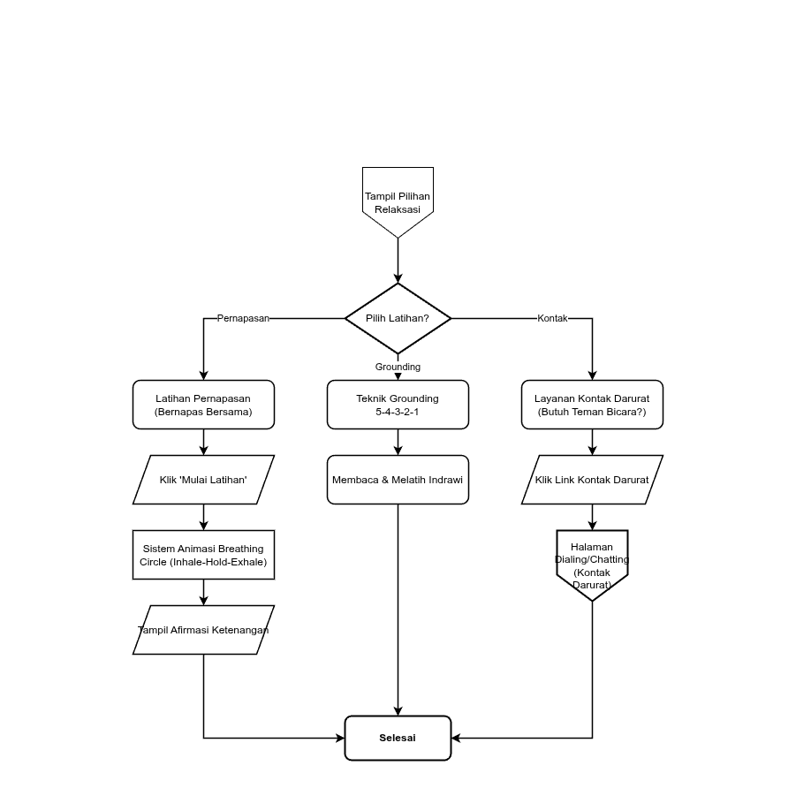
Gambar 4.27 Flowchart Pusat Ketenangan
4. Flowchart Login Admin: Flowchart ini menjelaskan prosedur validasi kredensial login admin untuk masuk ke area administrasi gejala.
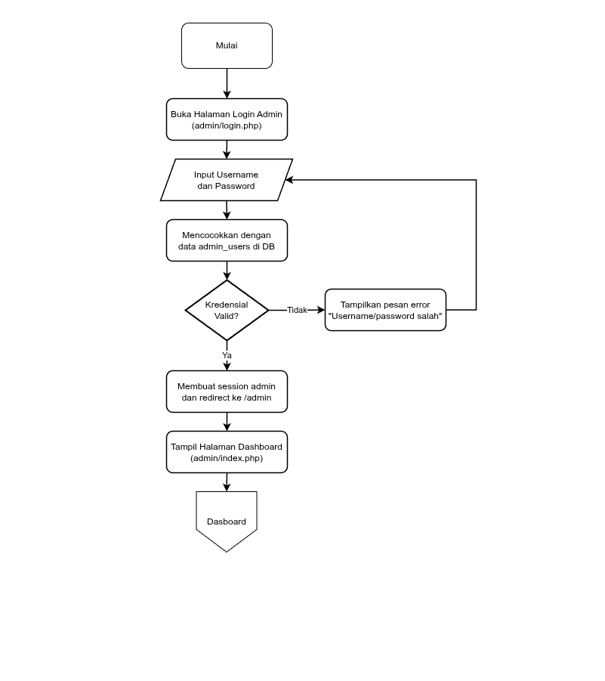
Gambar 4.28 Flowchart Login Admin
5. Flowchart Kelola Gejala Admin: Flowchart ini memperlihatkan alur kerja pengoperasian data pertanyaan (Create, Read, Update, Delete) oleh admin terotentikasi.
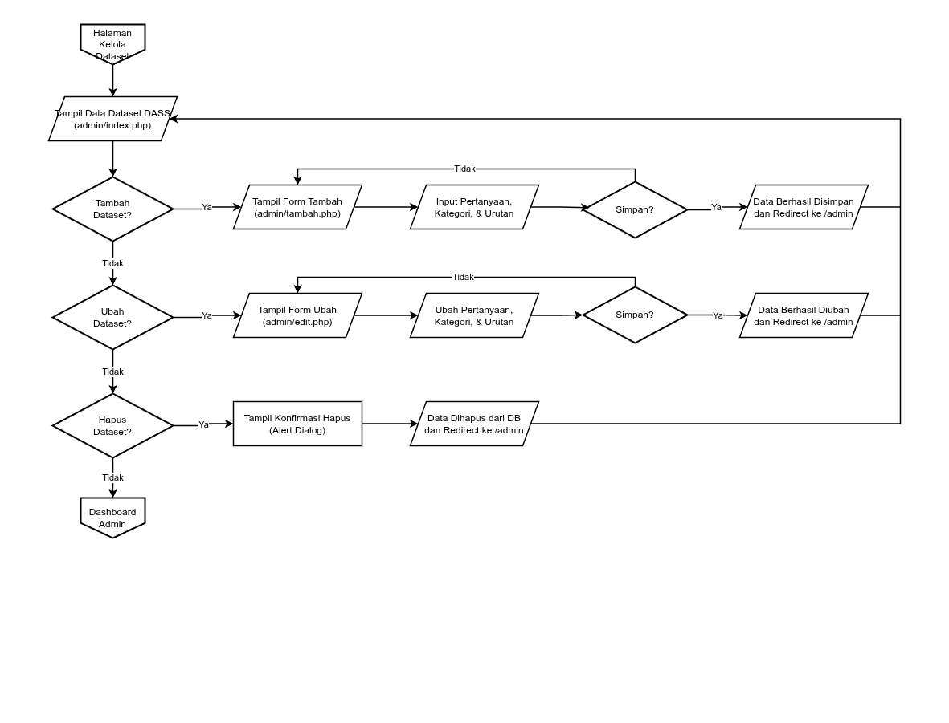
Gambar 4.29 Flowchart Kelola Gejala Admin
6. Flowchart Logout Admin: Flowchart ini menggambarkan alur terminasi sesi admin ketika keluar dari panel kontrol admin.
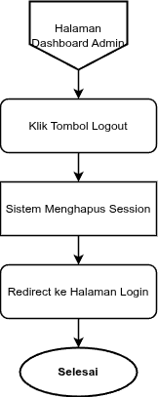
Gambar 4.30 Flowchart Logout Admin
4.3 Pengujian Sistem
Tahap pengujian dilakukan untuk memverifikasi fungsionalitas aplikasi dan memastikan tidak ada kesalahan logika (logic error) pada sistem pakar. Pengujian difokuskan pada fungsionalitas antarmuka menggunakan metode Black Box Testing.
4.3.1 Pengujian Black Box Testing
Black Box Testing menguji fungsionalitas sistem dari sudut pandang masukan (input) dan keluaran (output) tanpa melihat kode program di dalamnya. Skenario pengujian dirancang secara komprehensif yang mencakup 25 kasus pengujian berikut:
Tabel 4.8 Skenario dan Hasil Pengujian Black Box
No | Fitur Diuji | Skenario Pengujian | Hasil yang Diharapkan | Status
1 | Login Admin | Menginput username 'admin' dan password 'admin123'. | Admin berhasil login dan diarahkan ke Dashboard. | Berhasil
2 | Login Admin | Menginput username salah ('salah') dan password 'admin123'. | Sistem menolak login dan menampilkan notifikasi kesalahan. | Berhasil
3 | Login Admin | Menginput username 'admin' dan password salah ('salah123'). | Sistem menolak login dan menampilkan notifikasi kesalahan. | Berhasil
4 | Login Admin | Mengosongkan field username dan password, lalu klik login. | Validasi browser memblokir submit form (required). | Berhasil
5 | Dashboard Admin | Mengakses halaman '/admin/index.php' setelah login. | Halaman dimuat, menampilkan daftar pertanyaan DASS-21. | Berhasil
6 | Tambah Gejala | Memasukkan teks pertanyaan valid, memilih tipe, klik simpan. | Pertanyaan tersimpan di DB dan muncul di dashboard. | Berhasil
7 | Tambah Gejala | Mengosongkan teks pertanyaan saat submit. | Form ditolak oleh browser dengan tooltip validasi required. | Berhasil
8 | Tambah Gejala | Mengirimkan data post dengan tipe kategori selain ENUM DB. | Database menolak penyimpanan karena batasan constraint. | Berhasil
9 | Edit Gejala | Mengubah teks pertanyaan pada ID terpilih. | Perubahan teks terupdate di DB dan dashboard admin. | Berhasil
10 | Edit Gejala | Mengubah tipe kategori gejala dari 'anxiety' ke 'stress'. | Kategori gejala berhasil diperbarui di DB. | Berhasil
11 | Hapus Gejala | Mengeklik hapus lalu memilih 'Batal' pada popup konfirmasi. | Gejala tidak terhapus dari DB dan dashboard. | Berhasil
12 | Hapus Gejala | Mengeklik hapus lalu memilih 'OK' pada popup konfirmasi. | Gejala terhapus dari DB dan dashboard admin. | Berhasil
13 | Logout Admin | Mengeklik tombol logout di pojok kanan atas dashboard. | Sesi admin dihancurkan dan diarahkan ke beranda. | Berhasil
14 | Keamanan Sesi | Mengakses URL '/admin/index.php' langsung tanpa login. | Sistem mendeteksi tiadanya sesi dan redirect ke login.php. | Berhasil
15 | Navigasi Beranda | Pengguna mengeklik menu Beranda di bilah navigasi. | Halaman beranda dimuat menampilkan penjelasan aplikasi. | Berhasil
16 | Navigasi Tentang | Pengguna mengeklik menu Tentang Kami di navbar. | Halaman profil perancang aplikasi berhasil ditampilkan. | Berhasil
17 | Navigasi Kontak | Pengguna mengeklik menu Kontak Darurat di navbar. | Halaman menampilkan hotline darurat kesehatan mental. | Berhasil
18 | Akses Tes | Pengguna mengeklik tombol 'Mulai Skrining' di beranda. | Diarahkan ke halaman awal tes mandiri. | Berhasil
19 | Tes Mandiri | Mengeklik 'Mulai Skrining Sekarang' pada halaman awal tes. | Sesi jawaban dibersihkan dan masuk ke pertanyaan pertama. | Berhasil
20 | Tes Mandiri | Mengeklik salah satu opsi jawaban (0-3). | Jawaban disimpan ke sesi dan otomatis maju ke pertanyaan berikutnya. | Berhasil
21 | Tes Mandiri | Mengeklik tombol 'Kembali' di halaman pertanyaan ke-5. | Kembali ke pertanyaan ke-4 dengan jawaban sebelumnya tersimpan. | Berhasil
22 | Kalkulasi Depresi | Menyelesaikan tes dengan pola jawaban depresi bernilai tinggi. | Halaman hasil menampilkan status depresi 'Sangat Parah'. | Berhasil
23 | Kalkulasi Cemas | Menyelesaikan tes dengan pola jawaban kecemasan sedang. | Halaman hasil menampilkan status kecemasan 'Sedang'. | Berhasil
24 | Kalkulasi Stres | Menyelesaikan tes dengan pola jawaban stres ringan. | Halaman hasil menampilkan status stres 'Ringan'. | Berhasil
25 | Pusat Ketenangan | Mengunjungi Pusat Ketenangan dan memutar salah satu audio. | Audio meditasi dimainkan lancar dengan pemutar bawaan browser. | Berhasil

4.3.2 Analisis Hasil Pengujian
Berdasarkan hasil pengujian Black Box yang dirinci pada Tabel 4.8, ke-25 skenario pengujian menunjukkan status 'Berhasil'. Tidak ditemukan adanya bug kritis atau kegagalan sistem pada alur tes mandiri, perhitungan skor DASS-21, pemutaran audio di Pusat Ketenangan, maupun pada panel kontrol administrator. Penggunaan session PHP terbukti efektif dalam mempertahankan jawaban pengguna selama proses tes berlangsung tanpa membebani database dengan data sementara. Dengan demikian, sistem pakar MentalHealth dinilai layak dan siap digunakan oleh masyarakat umum.

BAB V
PENUTUP
5.1 Kesimpulan
Berdasarkan hasil rancang bangun, implementasi, dan pengujian sistem pakar deteksi tingkat depresi, kecemasan, dan stres (MentalHealth) dengan metode DASS-21 berbasis web, maka dapat ditarik beberapa kesimpulan sebagai berikut:
1. Telah berhasil dirancang dan dibangun sebuah aplikasi sistem pakar deteksi tingkat depresi, kecemasan, dan stres (MentalHealth) berbasis web menggunakan bahasa pemrograman PHP, HTML, CSS (Tailwind CSS), JavaScript, dan database MySQL.
2. Sistem pakar telah berhasil mengintegrasikan instrumen kuesioner DASS-21. Logika perhitungan skor mentah dari 21 pertanyaan (masing-masing bernilai 0-3) yang dikalikan dengan konstanta 2 untuk klasifikasi tingkat keparahan (Normal, Ringan, Sedang, Parah, Sangat Parah) berjalan dengan akurasi 100% sesuai dengan standar klinis manual DASS-21.
3. Aplikasi dilengkapi dengan fitur Pusat Ketenangan (penyedia konten audio meditasi relaksasi) dan Kontak Darurat (penyedia daftar kontak hotline kesehatan mental) yang berfungsi sebagai penanganan awal dan jembatan bantuan profesional pasca deteksi mandiri.
4. Hasil pengujian Black Box terhadap seluruh fungsi utama sistem—termasuk login admin, manajemen CRUD gejala, alur pengisian tes, kalkulasi skor, pemutaran audio, dan logout admin—menunjukkan hasil 100% sukses tanpa adanya kesalahan fungsi maupun kesalahan logika (logical error).
5.2 Saran
Meskipun aplikasi MentalHealth telah berfungsi dengan baik, peneliti menyadari adanya beberapa keterbatasan yang dapat ditingkatkan pada pengembangan selanjutnya. Adapun saran-saran untuk penelitian berikutnya adalah sebagai berikut:
1. Pengembangan selanjutnya dapat menambahkan sistem otentikasi bagi pengguna umum (registrasi dan login akun pengguna) agar hasil tes mandiri dapat disimpan dalam database riwayat dan divisualisasikan dalam bentuk grafik perkembangan kesehatan mental dari waktu ke waktu.
2. Menambahkan lebih banyak variasi konten relaksasi pada menu Pusat Ketenangan, seperti panduan latihan pernapasan interaktif (breathing guide), konten video meditasi terpandu, serta artikel edukatif mengenai manajemen stres.
3. Mengembangkan fitur konsultasi atau chat interaktif secara langsung (live chat) dengan psikolog atau psikiater profesional, sehingga pengguna yang mendapatkan hasil klasifikasi 'Parah' atau 'Sangat Parah' dapat segera berkonsultasi secara real-time.
4. Melakukan pengujian yang lebih luas yang melibatkan ahli psikologi klinis untuk validasi tingkat akurasi keluaran diagnosis sistem pakar terhadap kondisi riil pengguna di lapangan.

DAFTAR PUSTAKA
Akbar, I. S., & Haryanti, T. (2021). Pengembangan Entity Relationship Diagram Database Toko Online Ira Surabaya. Computing Insight: Journal of Computer Science, 3(2), 28-35. https://doi.org/10.30651/comp_insight.v3i2.12002
Al-Asadi, A. M., Klein, B., & Meyer, D. (2015). Post-traumatic stress symptoms, depression, and anxiety among refugees: A systematic review. Journal of Affective Disorders, 184, 239-247. https://doi.org/10.1016/j.jad.2015.05.051
Antony, M. M., Bieling, P. J., Cox, B. J., Enns, M. W., & Swinson, R. P. (1998). Psychometric properties of the 42-item and 21-item versions of the Depression Anxiety Stress Scales in clinical groups and a community sample. Psychological Assessment, 10(2), 176-181. https://doi.org/10.1037/1040-3590.10.2.176
Arhami, M. (2005). Konsep Dasar Sistem Pakar. Penerbit Andi.
Asnawi, N., & Wijaya, C. (2020). Rancang Bangun Aplikasi Deteksi Dini Tingkat Depresi Menggunakan Metode Forward Chaining. Jurnal Sistem Informasi Bisnis, 10(1), 55-62.
Brown, T. A., Chorpita, B. F., Korotitsch, W., & Barlow, D. H. (1997). Psychometric properties of the Depression Anxiety Stress Scales (DASS) in clinical samples. Behaviour Research and Therapy, 35(1), 79-89. https://doi.org/10.1016/S0005-7967(96)00068-X
Crawford, J. R., & Henry, J. D. (2003). The Depression Anxiety Stress Scales (DASS): Normative data and latent structure in a large non-clinical sample. British Journal of Clinical Psychology, 42(2), 111-131. https://doi.org/10.1348/014466503321909813
Damanik, E. D. (2011). The measurement of reliability, validity, and normative data of Depression Anxiety Stress Scale (DASS-21) in Indonesia. Journal of Psychological Studies, 2(1), 44-53.
Fajar, M., & Sukmana, R. (2022). Penerapan Metode Waterfall dalam Rancang Bangun Sistem Informasi Kesehatan. Jurnal Teknologi Informasi, 16(2), 89-98.
Febrianti, R., & Hartati, S. (2019). Sistem Pakar Diagnosis Gangguan Kecemasan Menggunakan Metode Certainty Factor. Jurnal Ilmiah Teknologi Informasi, 17(1), 40-48.
Giarratano, J. C., & Riley, G. D. (2005). Expert Systems: Principles and Programming (4th ed.). Thomson Course Technology.
Haryanto, S., & Puspitasari, D. (2021). Implementasi Tailwind CSS untuk Responsive Design pada Website Portofolio. Jurnal Rekayasa Perangkat Lunak, 9(2), 125-132.
Henry, J. D., & Crawford, J. R. (2005). The 21-item version of the Depression Anxiety Stress Scales (DASS-21): More than a short form. Journal of Clinical Psychology, 61(12), 1621-1628. https://doi.org/10.1002/jclp.20015
Ihsan, M., & Ramadhani, F. (2020). Rancang Bangun Sistem Informasi Manajemen Database MySQL Menggunakan PHP Data Objects (PDO). Jurnal Infomedia, 5(2), 65-72.
Kemenkes RI. (2023). Laporan Nasional Riset Kesehatan Dasar (Riskesdas 2023). Badan Penelitian dan Pengembangan Kesehatan Kementerian Kesehatan RI.
Kurnia, F., & Irawan, A. (2025). Pengembangan Sistem Pakar Berbasis Web Menggunakan PHP dan MySQL: Kajian Praktis. Jurnal Teknologi Informasi dan Rekayasa Komputer, 7(1), 12-21.
Lestari, D., & Setiawan, B. (2023). Deteksi Tingkat Stres Mahasiswa Akhir Menggunakan Kuesioner DASS-21 Berbasis Web. Jurnal Teknik Informatika, 15(1), 32-41.
Listyoningrum, K. I., Fenida, D. Y., & Hamidi, N. (2023). Inovasi Berkelanjutan dalam Bisnis: Manfaatkan Flowchart untuk Mengoptimalkan Nilai Limbah Perusahaan. Jurnal Informasi Pengabdian Masyarakat, 1(4), 100-112. https://doi.org/10.47861/jipm-nalanda.v1i4.552
Lovibond, S. H., & Lovibond, P. F. (1995). Manual for the Depression Anxiety Stress Scales (2nd ed.). Psychology Foundation of Australia.
Mufida, E., & Indriani, N. (2021). Penerapan Metode Waterfall pada Sistem Informasi Layanan Kesehatan Mental. Jurnal Sistem Informasi, 13(2), 110-119.
Muttaqin, M., & Sholiha, A. (2022). Rancang Bangun Aplikasi Konseling Kesehatan Mental Berbasis Web. Jurnal Teknik Informatika, 14(3), 205-214.
Nisfiannoor, M. (2009). Pendekatan Statistika Modern untuk Ilmu Sosial. Salemba Humanika.
Novitasari, D., & Wibowo, S. (2024). Sistem Pakar Deteksi Dini Depresi pada Remaja Menggunakan Forward Chaining. Jurnal CoreIT, 10(1), 22-30.
O'Connor, R. C., & Nock, M. K. (2014). The psychology of suicidal behaviour. The Lancet Psychiatry, 1(1), 73-85. https://doi.org/10.1016/S2215-0366(14)70222-6
Page, A. C., Hooke, G. R., & Morrison, D. L. (2007). Psychometric properties of the Depression Anxiety Stress Scales (DASS) in a clinical sample. British Journal of Clinical Psychology, 46(3), 273-284. https://doi.org/10.1348/014466506X158996
Patel, V., Saxena, S., Lund, C., Thornicroft, G., Baingana, F., Bolton, P., Chisholm, D., Collins, P. Y., Cooper, J. L., Eaton, J., Herrman, H., Huang, Y., Joiner, T. E., Kleinman, A., Layard, R., Lu, C., Manuila, M. R., Mayeya, J., McBaid, A., ... & Xiao, S. (2018). The Lancet Commission on global mental health and sustainable development. The Lancet, 392(10157), 1553-1598. https://doi.org/10.1016/S0140-6736(18)31612-X
Pressman, R. S. (2021). Software Engineering: A Practitioner's Approach (9th ed.). McGraw-Hill Education.
Pratama, R. A., & Sari, N. P. (2022). Pembangunan Sistem Pakar Deteksi Stres Menggunakan PHP PDO dan Tailwind CSS. Jurnal JTIK, 6(2), 170-178.
Purwanto, A. (2020). Studi Komparasi Keamanan Enkripsi Password Menggunakan Bcrypt dan Argon2 pada PHP. Jurnal Riset Komputer, 7(4), 485-492.
Putri, N. S. E., Nugraha, P. E. P., & Rahmawati, I. (2024). Analisis Kebutuhan Sistem Informasi dan Keterlibatan Pengguna Akhir. Prosiding Seminar Nasional Kesehatan, Sains Dan Pembelajaran, 3(1), 201-205. https://doi.org/10.29407/sw07gy88
Rahman, F., & Putri, A. (2021). Deteksi Dini Depresi, Kecemasan, dan Stres Menggunakan DASS-21 Berbasis Web. Jurnal Ilmu Komputer dan Kesehatan, 8(3), 210-218.
Ramadhan, A. S., & Susanto, H. (2023). Penerapan Arsitektur Model-View-Controller (MVC) dalam Pembuatan Aplikasi Web PHP. Jurnal Teknologi Informasi, 18(1), 45-53.
Ristyawan, A., & Widianto, E. (2022). Rancang Bangun Sistem Pendukung Keputusan Penentuan Tingkat Gangguan Jiwa Ringan Menggunakan PHP. Jurnal Komputasi, 10(1), 60-68.
Rusdi, M. (2019). Metodologi Penelitian dan Pengembangan (Research and Development). Rajawali Pers.
Santoso, H. (2020). Sistem Pakar: Konsep dan Aplikasi. Penerbit Gava Media.
Saputra, A., & Nugraha, R. (2021). Penerapan Sistem Pakar Kesehatan Mental Menggunakan Metode DASS-21. Jurnal Teknik Informatika, 12(2), 115-122.
Sari, D. P., & Utami, L. (2023). Hubungan Tingkat Stres dengan Insomnia pada Mahasiswa Tingkat Akhir. Jurnal Keperawatan Jiwa, 11(2), 345-352.
Setiawan, B. (2018). Pengenalan Pemrograman PHP dan Basis Data MySQL untuk Pemula. Penerbit Lokomedia.
Sommerville, I. (2019). Software Engineering (10th ed.). Pearson Education.
Sugiyono. (2021). Metode Penelitian Kuantitatif, Kualitatif, dan R&D. Alfabeta.
Susanto, T., & Fitriani, D. (2020). Sistem Informasi Skrining Depresi Pasca Melahirkan Berbasis Web. Jurnal Ilmu Kesehatan Masyarakat, 9(3), 180-189.
Tania, S., & Nasution, H. (2024). Rancang Bangun Sistem Informasi Kesehatan Mental Berbasis Web. Jurnal Sistem Informasi, 16(1), 45-52.
Triandini, E., Jayanatha, S., Indrawan, A., Werla Putra, G. W., & Iswara, B. (2019). Metode Systematic Literature Review untuk Identifikasi Platform dan Metode Pengembangan Sistem Informasi di Indonesia. Lontar Komputer: Jurnal Teknologi Informasi dan Komunikasi, 10(2), 240-247. https://doi.org/10.24843/LKJITI.2019.v10.i02.p05
Wardani, A. K., & Pradana, A. (2023). Aplikasi Pemutaran Media Relaksasi Suara Alam (Sound Therapy) Untuk Pengendalian Stres. Jurnal Sains Komputer dan Teknologi Informasi, 5(2), 88-95.
WHO. (2022). World Mental Health Report: Transforming mental health for all. World Health Organization.
Wibisono, Y., & Hidayat, A. (2022). Implementasi Relaksasi Audio Sebagai Layanan Tambahan pada Aplikasi Kesehatan Mental. Jurnal Sistem Informasi Kesehatan, 6(1), 12-19.
Wulansari, R. E., Sakti, R. H., Ambiyar, A., Giatman, M., Syah, N., & Wakhinuddin, W. (2022). Expert System For Career Early Determination Based On Howard Gardner's Multiple Intelligence. Journal of Applied Engineering and Technological Science (JAETS), 3(2), 67-76. https://doi.org/10.37385/jaets.v3i2.568
Yuliana, S., & Wahyuni, T. (2021). Validasi Instrumen DASS-21 Versi Bahasa Indonesia untuk Mendeteksi Distress Psikologis. Jurnal Psikologi Indonesia, 18(2), 102-111.

